T.C.
SAĞLIK BAKANLIĞI
Temel Sağlık Hizmetleri Genel Müdürlüğü

Sayı : B100TSH0110005
Konu : Genişletilmiş Bağışıklama 13.03.2009/7941
Programı Genelgesi

GENELGE
2009/17

Bağışıklama hizmetlerinde temel amaç; toplumda, özellikle bebek ve çocuklarda aşı ile korunulabilir hastalıkların ortaya çıkışını engellemek, dolayısıyla bu hastalıklardan kaynaklanan ölümlerin ve sakatlıkların önüne geçmektir. Temel hedefin aşısız çocuk bırakmamak olduğu unutulmamalıdır.
Sağlık Bakanlığının Teşkilat ve Görevleri Hakkında 181 sayılı Kanun Hükmünde Kararname ile Ülkemizde yürütülecek bağışıklama hizmetlerini düzenleme yetkisi Bakanlığımıza verilmiştir. Bu düzenlemeler yapılırken dünyadaki çeşitli gelişmeler takip edilmekte ve akademisyenlerden oluşan Bağışıklama Danışma Kurulu’nun tavsiyeleri dikkate alınmaktadır.
Genişletilmiş Bağışıklama Programı (GBP) kapsamında Boğmaca, Difteri, Tetanoz, Kızamık, Kızamıkçık, Kabakulak, Tüberküloz, Poliomyelit, Hepatit-B, Hemofilus influenza tip b’ye bağlı hastalıklar ile streptokokus pnömoniya’ya bağlı invaziv pnömokokal hastalıkların ve bu hastalıklardan kaynaklanan bebek ve çocuk ölümlerinin ve sakatlıkların engellenmesi hedeflenmektedir.
Ülkemizde yürütülen Genişletilmiş Bağışıklama Programı’nda son dönemde önemli gelişmeler kaydedilmiştir. 2006 yılından itibaren aşı takvimine üç yeni antijen (Kızamıkçık, Kabakulak ve Hemofilus influenza tip b) eklenmiş, 2008 yılı başından itibaren DaBT-İPA-Hib beşli aşısının ve 2008 yılı Kasım ayından itibaren de Konjuge Pnömokok aşısının kullanımı başlatılmıştır.
Bağışıklama hizmetlerinin il düzeyinde yönetilmesi sırasında uyulması gereken kuralları içeren Genişletilmiş Bağışıklama Programına ilişkin Daimi Genelge ekte gönderilmektedir. Bu Daimi Genelge yayınlandığı tarihte yürürlüğe girer. Bu Genelge ile 25.02.2008 tarih ve 6111–2008/14 sayılı Daimi Genelge yürürlükten kaldırılmıştır.
GBP çalışmalarında temel başvuru kaynağı olan bu Daimi Genelge her düzeyde tanıtılmalı, özel sektör dahil tüm sağlık çalışanlarının uygulamadaki değişiklikleri yakından izlemeleri sağlanmalıdır. Ekte gönderilen GBP Daimi Genelgesinin tüm sağlık kuruluşlarına (Tıp Fakülteleri, Hastaneler, Özel Sağlık Kuruluşları ve Muayenehaneler dâhil) ve birinci basamak sağlık personeline imza karşılığı tebliğini ve il düzeyinde yapılacak uygulamaların genelgeye uygun olarak yürütülmesi hususunda gereğini önemle rica ederim.

Prof. Dr. Recep AKDAĞ

GENİŞLETİLMİŞ BAĞIŞIKLAMA PROGRAMI

Bağışıklama hizmetleri, bebekleri, çocukları ya da erişkinleri enfeksiyona yakalanma riskinin en yüksek olduğu dönemden önce aşılayarak bu hastalıklara yakalanmalarını önlemek amacı ile yürütülen önemli bir temel sağlık hizmetidir.
Genişletilmiş Bağışıklama Programı (GBP), Boğmaca, Difteri, Tetanoz, Kızamık, Kızamıkçık, Kabakulak, Tüberküloz, Poliomyelit, Hepatit B, Hemofilus influenza tip b’ye bağlı hastalıklar ile Streptokokus pnömoniya’ya bağlı invaziv pnömokokal hastalıkların morbidite ve mortalitesini azaltarak, bu hastalıkları kontrol altına almak ve hatta tamamen ortadan kaldırmak amacı ile hassas yaş gruplarına enfeksiyona yakalanmalarından önce ulaşıp bağışıklanmalarını sağlamak için yapılan aşılama hizmetlerini içerir.
Temel amaç; doğan her bebeğin aşı takvimine uygun olarak yukarıda sayılan hastalıklara karşı bağışık kılınmasıdır. Genişletilmiş deyimi ise aşısız veya eksik aşılı bebek ve çocukların tespit edildiği anda aşılanmasının sağlanması ve bu uygulamanın ülke genelinde her yerde eşit olarak yapılması anlamını vurgulamak için kullanılmaktadır.
GBP akademisyenlerden oluşan Bağışıklama Danışma Kurulu’nun (BDK) bilimsel desteği ve önerileri doğrultusunda yürütülmektedir. BDK yılda en az iki kez toplanarak güncel gelişmeleri görüşmekte ve önerilerde bulunmaktadır.

GBP HEDEFLERİ:
- Her bir antijen için etkinliği korunmuş aşı ile ülke genelinde %95 aşılama hızına ulaşmak ve devamlılığını sağlamak,
- 12–23 aylık bebeklerin %90’ını tam aşılı hale getirmek,
- 5 yaş altı (0–59 aylık) aşısız ya da eksik aşılı çocukları tespit edip aşılamak,
- Okul çağı çocuklarının rapel aşılarını tamamlamak,
- Tespit edilen tüm gebelere uygun tetanoz difteri aşısı dozunu uygulamak,
- Ülkenin poliomyelitten arındırılmış durumunu sürdürmek,
- Maternal ve Neonatal Tetanozu elimine etmek,
- 2010 yılına kadar yerli kızamık virüsünü elimine etmek,
- Kızamıkçık ve Konjenital Rubella Sendromunu kontrol altına almak,
- Difteri, Boğmaca, Hepatit-B, Tüberküloz, Kabakulak ve Hemofilus influenza tip b’ye bağlı hastalıkları ve Streptokokus pnömoniya’ya bağlı invaziv pnömokokal hastalıkları kontrol altına almak,
- Aşı güvenliğini sürdürmek,
- Kayıt bildirim sistemini güçlendirmek,
- Toplumun katılımını sağlamak olarak belirlenmiştir.

Tam aşılı çocuk; 1’er doz BCG ve KKK, 3’er doz DaBT/DBT, Polio, Hep B, Hib aşılarının tamamını almış çocuk olarak tanımlanmaktadır.

Bu hedeflere ulaşmak için aşılama hizmetleri herkese ulaşabilecek şekilde rutin hizmetler içinde sunulmalı, gerekli durumlarda hızlandırma (sabit ve gezici ekipler oluşturarak), yerel aşı günleri, kampanya gibi destekleyici aktiviteler yapılmalıdır. Biriken duyarlı nüfusları koruma kapsamına almak (özellikle poliomyelit ve kızamıkta) ve salgını önlemek için duyarlı yaş gruplarında yakalama (catch-up) ya da takip (follow-up) gibi ek aşılama programları yürütülmelidir.
A-) AŞI TAKVİMİ:
- Çocukluk Dönemi Aşılama Takvimi
A ) Okul Öncesi Aşılamalar:
- Doğumda (İlk 72 saat içinde) Hep B–1
- 1. Ayın bitiminde (4 haftalık) Hep B–2

2. Ayın bitiminde (8 haftalık) DaBT-İPA-Hib–1, BCG, KPA
- 4. Ayın bitiminde (16 haftalık) DaBT-İPA-Hib–2, KPA
- 6. Ayın bitiminde (24 haftalık) DaBT-İPA-Hib–3, OPA, Hep B–3, KPA
- 12. Ayın bitiminde (52 haftalık) KKK, KPA
- Rapel doz (18–24 aylık) DaBT-İPA-Hib–R, OPA
(DaBT-İPA-Hib–3’den 1 yıl sonra)

B ) Okul Aşılamaları:
- İlköğretim 1. sınıfta OPA, KKK, Td
- İlköğretim 8. sınıfta Td

Çocukluk Dönemi Aşılama Takvimi
 | Doğumda | 1.ayın  sonu | 2.ayın  sonu | 4.ayın  sonu | 6.ayın  sonu | 12. ay | 18–24 ay | İlköğretim  1.sınıf | İlköğretim  8.sınıf
Hep B | I | II |  |  | III
BCG |  |  | I
DaBT-İPA-Hib |  |  | I | II | III |  | R
KPA |  |  | I | II | III | R
KKK |  |  |  |  |  | I |  | R
OPA |  |  |  |  | √ |  | √ | √
Td |  |  |  |  |  |  |  | √ | √

Hep B: Hepatit B Aşısı
BCG: Bacille Calmette-Guerin Aşısı
DaBT-İPA-Hib: Difteri, aselüler Boğmaca, Tetanoz, İnaktif Polio, Hemofilus influenza tip b Aşısı (Beşli Karma Aşı)
KKK: Kızamık, Kızamıkçık, Kabakulak Aşısı

OPA: Oral Polio Aşısı
Td: Erişkin Tipi Difteri-Tetanoz Aşısı
KPA: Konjuge Pnömokok Aşısı
R: Rapel (Pekiştirme)

2) 1 Yaş Üstü Hiç Aşılanmamış Çocuklarda Aşılama Şeması
A ) 6 yaşından küçük ve yaşamının ilk yılında hiç aşılanmamış çocuklarda aşılama şeması (12-71 ay):
İlk karşılaşma DaBT-İPA-Hib, Hep B, ppd ile TCT
İlk karşılaşmadan 2 gün sonra KKK, TCT sonucuna göre gerekiyorsa BCG
İlk karşılaşmadan 2 ay sonra DaBT-İPA-Hib, Hep B
İlk karşılaşmadan 8 ay sonra DaBT-İPA-Hib, Hep B, OPA
Çocukluk çağı aşılama takvimine okul aşıları ile devam edilecektir.

ppd: pürifiye protein derivesi
TCT: Tüberkülin Cilt Testi
B ) 6 yaş üzerinde ve daha önce hiç aşılanmamış çocuklarda aşılama şeması (72 ay ve üzeri):
İlk karşılaşma Td, OPA, Hep B, KKK
İlk karşılaşmadan 1 ay sonra Td, OPA, Hep B, KKK
İlk karşılaşmadan 8 ay sonra Td, OPA, Hep B
Aşı takviminde belirtilen aralıklara göre aşıları tamamlanamamış çocuklarda önceki aşı dozlarının tekrar yapılmasına gerek yoktur. Aradan uzun bir süre geçmiş olsa bile, aşılamaya bırakılan yerden devam edilir, eksik aşılı çocuk saptandığında yaşına uygun olarak yukarıdaki şemalara göre aşıları tamamlanır.

- Doğurganlık Çağı Kadın/Gebe Aşılamaları

Doğurganlık Çağı (15- 49 Yaş) /Gebe Kadınlardaki Tetanoz Aşı Takvimi
Doz sayısı | Uygulama zamanı | Koruma süresi
Td 1 | Gebeliğin 4. ayında - İlk karşılaşmada | Yok
Td 2 | Td 1’den en az 4 hafta sonra | 1-3 yıl
Td 3 | Td 2’den en az 6 ay sonra | 5 yıl
Td 4 | Td 3’den en az 1 yıl sonra ya da bir sonraki gebelikte | 10 yıl
Td 5 | Td 4’den en az 1 yıl sonra ya da bir sonraki gebelikte | Doğurganlık çağı boyunca

Hiç aşılanmamış gebelerin en az iki doz Td aşısı almaları sağlanmalıdır. İkinci doz doğumdan en az iki hafta önce tamamlanmalıdır. Yeterli süre sağlanamadıysa tek doz Td almış gebenin ve bebeğinin tetanoz hastalığı açısından risk altında olduğu dikkate alınmalıdır. Temiz doğum şartlarının sağlanması ve bebeğin göbek bakımının doğru yapılması daha da önem kazanmaktadır.
Kayıtlı tetanoz toksoid dozu olanlar: GBP kapsamında 1980 yılı ve sonrasında doğan kişilerin büyük bölümüne erken çocukluk döneminde veya okul çağında tetanoz aşısı uygulaması yapılmış ve bu çocukların bir kısmı doğurganlık çağına ulaşmıştır. 1980’den sonra doğan kadınların aşı kayıtlarının bulunması durumunda, uygun aralıklarla yapılmış en az 3 doz DBT/Td/TT, doğurganlık çağında yapılmış 2 doz TT/Td dozu yerine sayılır ve aşı takvimine kalındığı yerden devam edilir.

B-) AŞI UYGULAMALARINDA GENEL KURALLAR:
- Sağlık kurumuna herhangi bir nedenle başvuran başta bebek, çocuk ve gebeler olmak üzere tüm bireylerin aşılanma durumu kontrol edilmeli, aşı takvimine göre aşılanması gerekenler ve eksik aşılılar tespit edilip aşılamak için her fırsat değerlendirilmelidir. Kaçırılmış fırsatlar en aza indirilmelidir.
- Sağlık kurumlarında aşı günü uygulaması yapılmamalı, her gün aşı yapılmalıdır.
- Aşı uygulamalarından önce enjektör, aşı ve varsa sulandırıcı üzerindeki etiketi ve son kullanma tarihi (Exp/ED: Expiry date) kontrol edilmeli, etiketi olmayan ya da son kullanma tarihi geçmiş aşılar, sulandırıcılar ve enjektörler kullanılmamalıdır.
- Miadı (kullanım süresi) önce dolacak veya son kullanma tarihi en yakın olan aşı ilk önce kullanılmalıdır.
- Açılan çoklu aşı flakonlarına açılış tarih ve saati yazılmalıdır.
- Kullanıma hazır enjektörlü aşılar hariç, her aşı için ayrı ve steril bir enjektör kullanılmalıdır.
- Birden fazla aşı aynı anda yapılabilir. BCG, OPA, DaBT-İPA-Hib, KKK, Hepatit B ve KPA aşılarının aynı gün yapılmasında bir sakınca yoktur. Ayrı ayrı enjektörler ile farklı ekstremitelerden yapılır. Aynı ekstremiteden farklı aşıların uygulanması zorunlu ise iki aşının uygulanma bölgesi arasında en az 2 cm mesafe olmalıdır.

DaBT-İPA-Hib beşli karma aşısı dışındaki aşılar aynı enjektörde karıştırılmaz. Beşli karma aşıda ise aynı ambalajda bulunan liyofilize Hib aşısı sıvı formda olan DaBT-İPA ile sulandırıldıktan sonra kullanılır.
- 12 aya kadar bebeklerde, intramuskuler uygulama için uyluğun orta veya üst 1/3 kısmında vastus lateralis kasının ön yan bölümü kullanılır.
- Aşılamada iki doz arasında olması gereken en az sürelere mutlaka uyulmalıdır. Bırakılması gereken en az süreye uyulmadığında yapılan doz geçersiz sayılır ve uygun süre sonra tekrarlanır.
- Aşı takviminde belirtilen uygulama zamanları ve uygulama aralıklarına uymak esastır. Ancak zorunlu hallerde aşağıda belirtilen en az süreler kullanılabilir;
- DaBT-İPA-Hib aşısının 1. ile 2. ve 2. ile 3. dozları arasındaki süre en az 4 hafta olmalıdır. Aynı aşının 3. dozu ile rapel dozu arasındaki süre ise en az 6 ay olmalıdır.
- Kızamık antijeni içeren iki aşı arasında en az 4 hafta süre olmalıdır.
- Hepatit B’nin 1. ve 2. dozu arasında en az 4 hafta, 2. ve 3. dozu arasında en az 8 hafta olmalı, ayrıca 3. doz 1. dozdan en az 16 hafta sonra uygulanmalıdır. Asıl olan 0–1–6 şemasıdır.
- KPA için;12. aydan küçük çocuklarda, 1. ve 2. dozlar ile 2. ve 3. dozlar arasında bırakılması gereken en az süre 4 hafta olmalıdır. Son doz ile pekiştirme dozu arasında en az süre 4 ay olmalıdır (pekiştirme dozu 12. aydan önce yapılmamalıdır).

- Kural olarak parenteral (enjeksiyonla) uygulanan iki canlı viral aşı aynı anda uygulanabilir, aynı anda uygulanamayacaksa aralarında en az 4 hafta süre bırakılması gerekir. Takvimimizde yer alan canlı aşılardan OPA ile diğer canlı aşılar arasında süre bırakılması gerekmez. Kızamık hastalığı ya da aşısı sonrası lenfopeni (t lenfosit azalması) oluşma olasılığı nedeniyle, hücresel bağışıklık yetersiz kalabileceğinden Kızamık içeren aşılar sonrası BCG uygulanmasında 4 haftalık bir süre bırakmak gerekir. BCG’nin önce uygulandığı durumda ise Kızamık içeren aşıların uygulanması için süre bırakmaya gerek yoktur.
- Canlı virüs aşıları Tüberkülin Cilt Testini (TCT) bozabilir, bu nedenle ppd uygulaması Kızamık içeren aşılar ile aynı günde veya 4–6 hafta sonra yapılmalıdır.
- Aşılama öncesi aşı kontrendikasyonları mutlaka sorgulanmalıdır.
- DaBT-İPA-Hib aşısı için üst yaş sınırı 6 yaştır (72 ay).
- Tetanoz toksoidi (TT) yerine Td aşısı uygulaması ile çocukluk çağındaki difteri aşılamasının rapel dozu yapılmakta, aynı zamanda daha önceden bağışıklanmamış ve difteriye hassas olan kişilerin bağışıklanmasına fırsat sağlanmaktadır. Gebelik dahil TT uygulanması gereken her durumda Td aşısı uygulanmalıdır.
- Herhangi bir yaş grubunda Hepatit B aşılaması yapılmadan önce Hepatit B’ye yönelik serolojik inceleme yapılmasına gerek yoktur.
- Hepatit B aşısı doğumdan sonra en geç ilk 72 saat (tercihen ilk 24 saat) içinde uygulanmalıdır.
- Taşıyıcı olduğu bilinen anneden doğan bebeklere doğumdan sonraki ilk 12 saat içinde Hepatit B aşısı uygulanmalı, ayrıca doğumda aşı ile birlikte Hepatit B immun globulini de yapılmalıdır.
- Doğum ağırlığı 2000 gr’ın üzerindeki bebeklerde Hepatit B aşılama şeması aynen uygulanmalıdır.
2000 gr’ın altında doğum ağırlığı olan bebeklerde ise aşağıdaki şekilde uygulanmalıdır:
a) Anne Hepatit B taşıyıcısı ise veya taşıyıcılık durumu bilinmiyorsa doğumdan sonraki ilk 12 saat içinde ilk doz yapılır, daha sonra 1., 2. ve 12. aylarda aşı tekrarlanır (toplam 4 doz uygulanır).
b) Anne Hepatit B taşıyıcısı değilse, bebek 2000 gr’a ulaştığında veya 1. ayın sonunda ilk doz yapılır, ilk dozdan 1 ay ve 6 ay sonra aşı tekrarlanır (toplam 3 doz uygulanır).
- BCG aşısı doğumdan itibaren yapılabilir, ancak uygulama kolaylığı, daha az komplikasyon olması ve immünitenin daha kuvvetli gelişmesi için 2 ayı doldurduğunda uygulanmalıdır.
- BCG aşısı, 3. aydan sonra yapılacaksa ppd ile TCT yapıldıktan sonra sonucuna göre uygulanır.
- BCG aşılaması ile ilgili olarak;
  - Kayıtlara göre BCG yapıldığı bilinen çocuklarda (skar görülsün veya görülmesin) ve BCG skarı bulunan çocuklarda herhangi bir yaşta kontrol amacıyla TCT yapılmasına gerek yoktur ve bunun sonucuna göre BCG uygulaması gerekli değildir.
  - 6 yaş üzerinde hiç aşılanmamış çocukta BCG gerekli değildir.
  - 6 yaş altında BCG yapılmamış olan çocukta TCT sonucuna göre gerekiyorsa BCG uygulanır.
- OPA yapıldıktan sonra, çocuğun beslenmesinin sınırlanmasına gerek yoktur. Anne sütü rahatlıkla verilebilir.
- İshali olan çocuğa OPA uygulanabilir, ancak 4 hafta sonra fazladan bir doz daha yapılır.
- Genel ilke olarak gebelikte canlı aşılar yapılmamalıdır, ancak risk-yarar durumu (Kuduz aşısı gibi) göz önüne alınarak duruma göre karar verilmelidir.
- Her ne kadar kızamıkçık aşısına bağlı fetal anomaliye dair bir kanıt olmasa da, kızamıkçık veya KKK aşısı alanlar 4 hafta süre ile gebelikten korunmalıdır. Kızamıkçık aşılaması öncesi gebelik testi yapmaya gerek yoktur, gebe olup olmadığı sorularak aşı yapılmasına karar verilir.
- Erişkinlerde Td aşılaması konusunda;
- Daha önce aşılanma durumu bilinmeyen tüm yetişkinlerin 3 doz Td aşısı ile aşılanarak primer immünizasyonlarının tamamlanması gerekmektedir (birinci doz ile ikinci doz arasında 1 ay, ikinci doz ile üçüncü doz arasında 6 ay). 1980’den sonra doğanların aşı kayıtlarının bulunması durumunda, uygun aralıklarla yapılmış 3 doz Tetanoz içeren aşı almış olanlar 2 doz Tetanoz aşısı almış kabul edilerek aşılanmalarına kaldığı dozdan devam edilir.
- Önceki aşılanma durumu bilinmeyen gebelerin de ilk karşılaşmada; 1 ay ara ile en az iki doz Td aşısı almaları sağlanmalı, 3. doz Td aşısı primer seriyi tamamlamak üzere 2. dozdan 6 ay sonra yapılmalıdır.
- Primer serisi tamamlanmış tüm yetişkinlere 10 yılda bir Td aşısı yapılmalıdır.
- Primer serisi tamamlandığı aşı kayıtlarından anlaşılan bir kadına gebe kaldığında; Maternal ve Neonatal Tetanoz Eliminasyon Programına uygun olarak 1 doz Td, sonraki gebeliğinde de 1 doz Td yapılarak 5 doz Td şeması tamamlanır (Yüksek Riskli Bölgeler dışındaki bölgelerde).
- Doğurganlık çağında (15–49 yaş) 5 doz Td almış olan kadınların da 10 yıl aralıklarla Td aşılamasına devam edilir.
- Ailelere, uygulanan aşı, aşının gerekliliği, bir sonraki aşı için gelmeleri gereken zaman ve olası yan etkileri hakkında bilgi verilmelidir.
- Aşılanan her kişiye mutlaka aşı kartı verilmelidir.
- Aşı uygulaması kadar aşılama faaliyetleri sırasında ortaya çıkan tıbbi atıkların uygun şekilde uzaklaştırılması da önemlidir. Bu nedenle aşı uygulaması yapılan her ortamda Enjektör Güvenli Atık Kutusu da kullanılmalıdır.

C-) AŞI UYGULAMALARINDA KAYIT VE BİLDİRİM SİSTEMİ
Aşıyı uygulamak kadar düzenli aşı kaydı tutmanın da önemli olduğu bilinmelidir. Aşı uygulamalarının ilgili tüm kayıt formlarına zamanında, tam ve doğru olarak kaydedilmesi sağlanmalıdır. Aşı Sonrası İstenmeyen Etki (ASİE) izleme sisteminin gereği olarak yapılan tüm aşıların ve varsa sulandırıcılarının lot numarası da kayıt formlarına işlenmelidir. DaBT-İPA-Hib beşli karma aşısının paket üzerindeki lot numarası, aşı lot numarası olarak kullanılmalıdır. GBP uygulamalarında kullanılacak olan Form 012A ve 012B, Form 013 ve 013B, Bölge Dışı Aşı Bildirim Formu, Aylık GBP Sürveyans Formu, Aşı Kartları ve Aşı İzlem Çizelgeleri örnekleri Ek-1’de bulunmaktadır.
Ülkemizdeki aşı uygulamalarında halen, Sağlık Bakanlığı tarafından temin edilen aşılar (kamu aşısı) yanında özel sektör tarafından sağlanan aşılar da (özel aşı) kullanılmaktadır. Ayrıca Sağlık Bakanlığı tarafından sağlanan GBP aşıları ücretsiz uygulanmak ve bildirimde bulunmak kaydı ile talep eden diğer sağlık kuruluşlarına da “Taşınır Mal Yönetmeliği” kurallarına uygun olarak verilebilir.

KAYIT VE BİLDİRİM FORMLARI:
- Form 012 (Aşı Kayıt Fişi): Temel aşı kayıt formudur. 0-59 ay bebekler için Form 012A, 5 yaş ve üzeri için 012B formu kullanılır. Bu formlarda Sağlık Ocağı/Aile Hekimi tarafından uygulanan tüm kamu aşıları siyah kalemle kaydedilir.
Kişinin bağlı olduğu Sağlık Ocağı/Aile Hekimi dışında başka bir kurum tarafından aşılanması durumunda aşının yapıldığı Sağlık Ocağı/Aile Hekimi tarafından misafir Form 012A/B’ye kaydedilir ve “Bölge Dışı Aşı Bildirim Formu” doldurularak ilgili Sağlık Ocağına/Aile Hekimine ulaştırılır. Bu kayıt bağlı olduğu Sağlık Ocağı/Aile Hekimi tarafından Form 012A/B’ye mavi renkli bir kalemle işlenir. Bu dozlar da Sağlık Ocağı/Aile Hekimi tarafından eksik aşılıların takibinde ve bölge aşı hızlarının hesabında dikkate alınır. Okul aşılamalarında da öğrencinin kayıtlı olduğu Sağlık Ocağı/Aile Hekimine bildirimin yapılması gerekir. Ay sonunda bu aşılar aşıyı uygulayan birim tarafından Form 013’e kaydedilerek bildirilir.
Hastaneler gibi Taşınır Mal Yönetmeliğine uygun olarak aşı verilen diğer birimler tarafından İl Sağlık Müdürlüğü veya bağlı birimlerinden alınıp uygulanan kamu aşıları Form 013 ve uygulanan kişilere ait ad, soyad, doğum tarihi, baba adı, T.C. Kimlik no, adres bilgileri ve aşının adı, lot no., varsa sulandırıcı lot no., kaçıncı doz olduğuna dair bilgileri içeren bir liste ile İl Sağlık Müdürlüğüne bildirilir. İl Sağlık Müdürlükleri tarafından Sağlık Grup Başkanlıkları/TSM ler yolu ile veya doğrudan, aşı kayıtları ilgili Sağlık Ocağına/Aile Hekimine ulaştırılır. Bu kayıt bağlı olduğu Sağlık Ocağı/Aile Hekimi tarafından Form 012A/B’ye mavi renkli bir kalemle işlenir. Bu dozlar da Sağlık Ocağı/Aile Hekimi tarafından eksik aşılıların takibinde ve bölge aşı hızlarının hesabında dikkate alınır. Ay sonunda bu aşılar aşıyı uygulayan birim tarafından Form 013’e kaydedilerek bildirilir.
Özel aşılardan, içeriğinde DaBT-İPA-Hib, KKK, KPA ve Hepatit-B antijenlerini bulunduran aşıları uygulayan kişi ve kuruluşlar tarafından yapılan aşılar, aşılanan kişi ve aşının bilgileri (ad, soyad, T.C. Kimlik no, doğum tarihi, baba adı, adres bilgileri ve aşının adı, lot no., varsa sulandırıcı lot no., kaçıncı doz) ile bir liste halinde aylık olarak bağlı olduğu Sağlık Grup Başkanlığı/TSM/Sağlık Müdürlüğüne gönderilmeli ve aşılanan kişinin kayıtlarının ilgili Sağlık Ocağındaki/Aile Hekimindeki Form 012A/B’ye tam ve doğru aktarılması sağlanmalıdır. Ayrıca saha gezilerinde tespit edilen özel aşılar da kayıt altına alınmalıdır. Özel aşılar tarihleri belirtilerek kırmızı renkli bir kalemle ilgili formlara kaydedilir. Ay sonunda bu aşılar Sağlık Ocağı/Aile Hekimi tarafından Form 012A/B’den Form 013B’ye aktarılır. Burada temel amaç; yapılan aşının bildirim sistemine bir kez girilmesini sağlayarak mükerrer bildirimi engellemektir. Özel bildirimler veya saha gezileri sırasında tespit edilen GBP hedef antijenleri dışında uygulandığı tespit edilen diğer antijenler Form 012A/B’nin “Diğer” sütununa kaydedilir, bu aşıların bildirimi yapılmaz.
- Form 012A (0–59 ay aşı kayıt fişi): Temel aşı kayıt formudur. Bu formda kurum tarafından uygulanan tüm kamu aşıları siyah kalemle kaydedilir. Bu form Sağlık Ocağı bölgesinin büyüklüğüne göre her Sağlık Evi veya Muhtarlık, sokak, vb. düzeyinde hazırlanır. Doğan, tespit edilen veya Sağlık Ocağı bölgesine gelen her bebek, Ev Halkı Tespit Fişi (ETF), Form 004, Form 006 ve Form 012A’ya kaydedilir. Aile Hekimleri de kayıtlı bebek ve çocuklarını Form 012A’ya kaydeder. Form 012A’da yapılan aşıların her biri tarih, gün-ay-yıl olarak ilgili alana kaydedilmeli, aşının ve varsa sulandırıcısının lot no’su da belirtilmelidir.
Bu forma diğer sağlık birimleri ve özel hekimler tarafından yapılan aşılar da tarihleri belirtilerek farklı renkte bir kalemle kaydedilir (Kamu aşıları için mavi, özel aşılar için kırmızı renkli kalem kullanılmalıdır). 60 aylık olan çocukların kayıtları form 012B’ye aktarılır. Form 012A, Form 013 ve Form 013B’nin veri kaynağıdır.
Form 012A’da bulunan “doğumda neonatal tetanoza karşı korunmuş çocuk” bölümü aşağıdaki bilgiler doğrultusunda doldurulur:
Yeni doğan veya tespit edilen her bebek, Form 012A’ya kaydedilirken annenin tetanoz aşılanma durumu sorgulanır. Yeni doğanın doğumda tetanoza karşı korunup korunmadığı aşağıdaki tabloda belirtilen aşı dozları arasındaki minimum aralıklara ve yapılan dozdan sonraki koruma sürelerine göre değerlendirilir. Eğer çocuk son geçerli doz tarafından sağlanan korunma döneminde doğduysa, neonatal tetanoza karşı korunmuş olarak işaretlenir. Çocuk doğduğunda korunma dönemi başlamamışsa, bitmişse veya anne hiç aşılanmamış ise doğumda neonatal tetanoza karşı korunmamış olarak işaretlenir.

Anneye yapılmış dozlar | Koruma süresi
Bir geçerli doz  İki geçerli doz (Td1’den en az 4 hafta sonra) | Yok  Aşıdan 15 gün sonra başlayan, 3 yıllık koruma
Üç geçerli doz (Td2’den en az 6 ay sonra)  Dört geçerli doz (Td3’den en az 1 yıl sonra)  Beş geçerli doz (Td4’den en az 1 yıl sonra) | Aşıdan 15 gün sonra başlayan, 5 yıllık korunma  Aşıdan 15 gün sonra başlayan, 10 yıllık korunma  Doğurganlık çağı boyunca korunma

- Form 012B (5 yaş üzeri aşı kayıt fişi): 012A gibi temel aşı kayıt formudur. Bu formda kurum tarafından uygulanan tüm kamu aşıları siyah kalemle kaydedilir. 5 yaşını geçen kişilere yapılan GBP aşıları bu forma tarih, gün-ay-yıl olarak belirtilerek aşının ve varsa sulandırıcısının lot no’su ile kaydedilmelidir. Bu forma ayrıca, diğer sağlık birimleri ve özel hekimler tarafından yapılan aşılar da tarihleri belirtilerek farklı renkte bir kalemle kaydedilir (Kamu aşıları için mavi, özel aşılar için kırmızı renkli kalem kullanılmalıdır). Form 012A ile birlikte, Form 013 ve Form 013B’nin veri kaynağıdır. Okul çağı ve erişkin dönem aşılamalarının da bu forma kaydedilmesi gerektiği unutulmamalıdır.
- Form 013: Sağlık Ocağı, Aile Hekimi (AH), Toplum Sağlığı Merkezi (TSM), diğer kuruluşlar ve Sağlık Müdürlüğü düzeyinde, yapılan aşıların ve aşı, antiserum, enjektör ve atık kutusu stok durumunun aylık olarak bir üst kademeye bildirilmesi için kullanılır. Her ayın sonunda Sağlık Ocağı, AH ve TSM tarafından, o ay yapılan aşılar Form 012A’dan ve Form 012B’den, yaş grubuna göre ayrılarak, bu forma aktarılır. Kurumlarda Form 013 hazırlanırken sadece o kurumda uygulanan kamu aşıları bildirilecektir. Burada temel amaç; yapılan aşının bildirim sistemine bir kez girilmesini sağlayarak mükerrer bildirimi engellemektir.
Hep B 1. dozunun ilk 72 saat içinde uygulanması Hepatit B Kontrol Programının gereğidir ve bu uygulamanın Sağlık Ocağı/Aile Hekimi, İl ve Ülke düzeyinde takibi gereklidir. Doğumda hastanede uygulanan Hep B 1. doz aşılarının Sağlık Ocağı/Aile Hekimi tarafından takip edilebilmesi amacıyla bu aşının bildirimi, Form 013 ile bebeğin bağlı olduğu kurum tarafından da yapılmalıdır. Ay sonunda, Sağlık Ocağı/Aile Hekimine hastanelerde uygulandığı bildirilen Hep B 1. doz uygulamaları Form 012 A kaynak alınarak Form 013’ün ilgili bölümünde (Bölge dışı) gösterilir. Bu bölümde Bİ (Bölge içi) bölümüne yazılan doz sayısı Sağlık Ocağının/Aile Hekiminin uygulamalarını, BD (Bölge dışı) bölümüne yazılan doz sayısı hastanede yapılan uygulamaları gösterdiğinden iki bölümün toplamı Sağlık Ocağı/Aile Hekiminin Hep B 1 aşılama hızının hesaplanmasında kullanılır. Bİ (Bölge içi) bölümüne yazılan doz sayısı Sağlık Ocağının/Aile Hekiminin lojistik takibinde de kullanılır. Mükerrer bildirimin önlenmesi için il Hep B 1. doz aşılama hızı hesaplanmasında Sağlık Ocağı/Aile Hekimlerinin Form 013’de Bİ bölümünde gösterilen doz sayıları ile hastane tarafından gönderilen Form 013 doz sayıları toplamı kullanılır.
Form 013 takip eden ayın ilk haftası içinde Sağlık Müdürlüğüne ulaştırılır. Sağlık Müdürlüğüne gelen formlar kontrolleri yapılarak, en geç ayın 20’sine kadar Temel Sağlık İstatistikleri Modülü (TSİM) programına girilir ve en geç ay sonunda Bakanlıkta olacak şekilde tek bir form halinde Bakanlığa ulaştırılır.
- Form 013B: Özel aşılardan içeriğinde; DaBT-İPA-Hib, KKK, KPA ve Hepatit-B antijenlerini bulunduran aşıların bildirimi için kullanılır. Bu uygulamayı yapan kişi ve kuruluşların gönderdiği ayrıntılı liste aylık olarak bağlı olduğu Sağlık Grup Başkanlığı/TSM/Sağlık Müdürlüğü yoluyla ilgili Sağlık Ocağı/Aile Hekimine ulaştırılır ve Form 012A/B’ye aktarılır. Ayrıca saha gezilerinde tespit edilen özel aşılar da kayıt altına alınmalıdır. Özel aşılar tarihleri belirtilerek kırmızı renkli bir kalemle ilgili formlara kaydedilir. Ay sonunda bu aşılar Sağlık Ocağı/Aile Hekimi tarafından Form 012A/B’den Form 013B’ye aktarılır. Burada temel amaç; yapılan aşının bildirim sistemine bir kez girilmesini sağlayarak mükerrer bildirimi engellemektir.
Form 013B, takip eden ayın ilk haftası içinde Sağlık Müdürlüğüne gönderilir. Sağlık Müdürlüğüne gelen formlar kontrolleri yapılarak, en geç ayın 20’sine kadar TSİM programına girilir ve en geç ay sonunda Bakanlıkta olacak şekilde tek bir form halinde Bakanlığa ulaştırılır.
- Bölge Dışı Aşı Bildirim Formu: Kişinin bağlı olduğu Sağlık Ocağı/Aile Hekimi dışında başka bir sağlık kurumu tarafından aşılanması durumunda ilgili Sağlık Ocağına/Aile Hekimine bildirimde kullanılacaktır.
- Form 004 (Kişisel Sağlık Fişi): Her aşı seansından sonra Form 012A ve B aşı kayıt formlarına kaydedilen aşılar, tarihi gün-ay-yıl olarak belirtilecek şekilde bu forma aktarılır.

Form 005 (Gebe- Lohusa İzleme Fişi): Gebelere yapılan ve Form 012B’ye kaydedilen Td aşıları, tarihi gün-ay-yıl olarak belirtilecek şekilde Form 005’e de kaydedilmelidir.
- 15–49 Yaş Kadın İzlem Fişi: 15–49 yaş kadınlara ve gebelere yapılan ve Form 012B’ye kaydedilen Td aşıları, tarihi gün-ay-yıl olarak belirtilecek şekilde bu forma da kaydedilmelidir.
- Form 006 (Bebek ve Çocuk İzleme Fişi): Her aşı seansından sonra Form 012A’ya kaydedilen aşılar, tarihi gün-ay-yıl olarak belirtilecek şekilde bu forma aktarılır.
- Aşı kartı:
  - Bebek/Çocuk Aşı Kartı: Tespit edilen her bebek ve çocuk için Form 012A’ya kayıt sırasında aşı kartı düzenlenir, uygunsa aşısı yapılır, değilse aşı kartına ilk aşı randevu tarihi kurşun kalemle kaydedilerek verilir. Aşı kartının saklanması gerektiği ve aşılamaya gelinirken bebeğin beraberinde getirilmesi hatırlatılır. Aşılama tarihi gün-ay-yıl olarak doldurulmalıdır.
  - Erişkin Difteri Tetanoz Aşı Kartı: Tespit edilen her gebe ve yüksek riskli bölgelerdeki doğurganlık çağı kadın için Form 012B’ye kayıt sırasında aşı kartı düzenlenir, uygunsa aşısı yapılır, değilse aşı kartına ilk aşı randevu tarihi kurşun kalemle kaydedilerek verilir. Aşılama tarihi gün-ay-yıl olarak doldurulmalıdır.
  - Okul Aşı Kartı: Okul aşılamaları sırasında aşılanan her çocuk Form 012B’ye kaydedilir ve yapılan aşılar gün-ay-yıl şeklinde tarihi belirtilerek aşı kartı verilir.

Aylık GBP Sürveyans Formu: Bu formun temel amacı GBP kapsamındaki hastalıklarla ilgili aşılanma durumu verilerini ayrıntılı olarak toplamak ve sahadaki aşı etkinliğini izlemektir. Bu nedenle vakaların aşılanma durumları iyi araştırılmalı ve bilinmiyor sütununda vaka kalmamasına özen gösterilmelidir. Ay sonunda Form 016’ya (Bildirimi Zorunlu Hastalıklar Tespit Fişi) göre tespit edilen GBP kapsamındaki hastalıklar (tüberküloz hariç) bu forma aktarılır ve ayın ilk haftası içinde Sağlık Müdürlüğüne gönderilir. Gelen formlar Sağlık Müdürlüğünde toplanarak tek bir form haline getirilir ve takip eden ayın en geç 20’sine kadar TSİM programına girilir ve ay sonuna kadar Sağlık Bakanlığına ulaştırılır. Bu formda yer alan GBP hastalıklarına ait sayılar ile Form 017’lerdeki sayılar aynı olmalıdır.

Aşı İzlem Çizelgeleri: Her Sağlık Ocağında/TSM’de, bölgesindeki aşılama hızlarını izlemek için, her bir antijene özel çizelgeler hazırlanmalı, aylık olarak işlenmeli ve aşılama hızlarının yıl içindeki seyri ve hedefe ulaşma düzeyi bu çizelgeler ile izlenmelidir.

D-) AŞI KONTRENDİKASYONLARI:
Aşıların yapılmaması gereken durumlar çok nadirdir. Kesin kontrendikasyon durumlarında ilgili aşı uygulanmaz. Kesin kontrendikasyon ve önlem alınarak aşı yapılacak durumlarda aşı takviminin ne şekilde tamamlanacağına, takip eden hekim tarafından karar verilir.

Genel Aşı Kontrendikasyonları:
  - Bir aşıya karşı gelişen anafilaktik reaksiyon, o aşının sonraki dozları için kesin kontrendikasyon oluşturur.
  - Bir aşı bileşenine karşı gelişen anafilaktik reaksiyon, bu maddeyi içeren tüm aşılar için kesin kontrendikasyon oluşturur.
  - Ateşli veya ateşsiz ciddi hastalık durumunda, izleyen hekime danışılmadan aşı uygulanmaz.

Aşılara özel durumlar da vardır:

DaBT Aşısı:
- Kesin kontrendikasyon:
- DaBT’ye bağlı ensefalopati (Boğmaca bileşeni çıkarılarak takvime devam edilir.)
- Önlem alınarak aşı yapılacak durumlar:
- Aşılamadan sonra 48 saat içinde ortaya çıkan 40,5ºC ve üzerinde rektal ateş
- Hipotonik hiporesponsif atak
- Konvülsiyon
- Aşılamadan 48 saat sonra ortaya çıkan ve en az 3 saat süren durdurulamayan ağlama

İPA:
- Kesin kontrendikasyon:
- Neomisin, streptomisin veya polimiksin B’ye karşı anafilaktik reaksiyon
- Önlem alınarak aşı yapılacak durumlar:
- Gebelik

Hib Aşısı:
- Kesin kontrendikasyon:
- Genel kontrendikasyonlar dışında kontrendikasyonu yoktur.
- Önlem alınarak aşı yapılacak durumlar:
- Yoktur

DaBT-İPA-Hib Aşısı:
  - Her bir aşı için belirtilen tüm kontrendikasyonlar birlikte dikkate alınmalıdır.

OPA :
- Kesin kontrendikasyon:
- HIV enfeksiyonu veya evde HIV ile enfekte kişi olması,
- Jeneralize malign hastalık, lenfoma, lösemi, konjenital immün yetmezlik yada HIV enfeksiyonu nedeniyle immün cevabın bozulduğu durumlar.
- Kortikosteroidler, alkilleyici ajanlar, antimetabolitler veya radyasyon nedeniyle immün cevabın baskılandığı durumlar.
- Ev temaslılarında bilinen immün yetmezlik durumu.
- Önlem alınarak aşı yapılacak durumlar:
- Gebelik

KKK/Kızamık Aşıları:
- Kesin kontrendikasyon:
- Neomisin veya jelatine karşı anafilaktik reaksiyon
- Yumurtaya karşı anafilaktik veya anafilaktoid reaksiyon (Anafilaksi dışındaki yumurta allerjileri engel değildir)
- Gebelik,
- Jeneralize malign hastalık, lenfoma, lösemi, konjenital immün yetmezlik ya da HIV enfeksiyonu nedeniyle immün cevabın bozulduğu durumlar,
- Kortikosteroidler, alkilleyici ajanlar, antimetabolitler veya radyasyon nedeniyle immün cevabın baskılandığı durumlar.
- Önlem alınarak aşı yapılacak durumlar:
- Yakın zamanda (ürün veya doza göre 3–11 ay arasında değişebilir) kan ürünü veya immünglobulin preparatı verilmiş olması,
- Trombositopeni,
- Trombositopenik purpura öyküsü.

Kızamıkçık Aşısı:
- Kesin kontrendikasyon:
- Neomisin veya jelatine karşı anafilaktik reaksiyon,
- Gebelik,
- Jeneralize malign hastalık, lenfoma, lösemi, konjenital immün yetmezlik ya da HIV enfeksiyonu nedeniyle immün cevabın bozulduğu durumlar,
- Kortikosteroidler, alkilleyici ajanlar, antimetabolitler veya radyasyon nedeniyle immün cevabın baskılandığı durumlar.
- Önlem alınarak aşı yapılacak durumlar:
- Yakın zamanda (ürün veya doza göre 3–11 ay arasında değişebilir) kan ürünü veya immünglobulin preparatı verilmiş olması.

Hepatit B Aşısı:
- Kesin kontrendikasyon:
- Ekmek hamuru mayasına (Saccharomyces serevisiae) anafilaktik reaksiyon.
- Önlem alınarak aşı yapılacak durumlar:
- Yoktur.

BCG Aşısı:
- Kesin kontrendikasyon:
- Jeneralize malign hastalık, lenfoma, lösemi, konjenital immün yetmezlik ya da HIV enfeksiyonu nedeniyle immün cevabın bozulduğu durumlar,
- Kortikosteroidler, alkilleyici ajanlar, antimetabolitler veya radyasyon nedeniyle immün cevabın baskılandığı durumlar.
- Gebelik.
- Önlem alınarak aşı yapılacak durumlar:
- HIV enfeksiyonu riski altındaki kişiler.

DT/Td Aşısı:
- Genel kontrendikasyonlar dışında kontrendikasyonu yoktur.

Konjuge Pnömokok Aşısı:
- Genel kontrendikasyonlar dışında kontrendikasyonu yoktur.
- Önlem alınarak aşı yapılacak durumlar yoktur.

E-) AŞILANMAYA ENGEL OLUŞTURMAYAN DURUMLAR
(YANLIŞ KONTRENDİKASYONLAR)

Aşağıda belirtilen durumlarda aşı uygulaması ertelenmez, aşı takvimine göre uygulamaya devam edilir.
- Allerji veya astım (yukarıda anlatıldığı gibi, aşının belirli bir bileşenine karşı bilinen bir alerji dışında),
- 38.5 °C’nin altında seyreden solunum yolu enfeksiyonu veya ishal gibi hafif hastalıklar,
- Ailede aşıyı takiben yan etki görülme öyküsü,
- Ailede konvülsiyon, felç veya epilepsi bulunma öyküsü,
- Antibiyotik tedavisi görme,
- Anne sütü alma,
- Kronik kalp, akciğer, böbrek veya karaciğer hastalıkları gibi kronik hastalıklar,
- Serebral palsi, Down sendromu gibi kalıcı nörolojik durumlar,
- Prematürite (aşılama ertelenmemelidir),
- Ameliyat öncesi ve sonrası,
- Malnütrisyon,
- Yenidoğan sarılığı öyküsü,
- Topikal (cilt üzerine krem/merhem), aerosol (solunum yolu ile) şeklinde veya lokalize (intraartiküler, intrabursal veya tendon içi vb.) steroid kullanımı ya da ağız yolu ile düşük doz steroid kullanımı (2 mg/kg veya 20 mg/gün dozundan az),

- Konvülsiyon öyküsü: aşılama sonrası ateş görülebileceğinden, febril konvülsiyon öyküsü olan çocuklarda ateş çıkması beklenen dönemde ateş düşürücü verilmesi uygundur. Çocuk antikonvülzan tedavi alıyorsa tedavisine aksatılmadan devam edilmelidir.

Aşı öncesi genel durumu iyi, sağlıklı çocukların ateşinin ölçülmesine ve fizik muayene yapılmasına gerek yoktur. Kontrendikasyonlar mutlaka sorgulanmalıdır. Aşı öncesi çocuğun hasta olup olmadığının sorulması yeterlidir. “Önlem alınarak aşı yapılması gereken durumlar”da aşı uygulama kararı, takip eden doktora bırakılmalıdır/doktor kontrolü sonrası aşı uygulanmalıdır.

F-)
AÇILAN AŞI ŞİŞESİ KULLANIM SÜRELERİ:
Aşı üretim teknolojisinde gelişmeler ve üretilen aşıların dayanıklılıklarının arttırılması dolayısıyla aşı şişesi kullanım sürelerinde değişiklikler olmaktadır. Kural olarak çok dozlu ambalajlarda açılan her aşı şişesinin üzerine açılış tarihi ve saati mutlaka yazılmalıdır.
GBP’ de yer alan aşıların kullanım süreleri şöyledir:

- Çok Dozlu Liyofilize Olmayan Aşılar:
OPA, DT, Td ve Hep B aşıları aşağıdaki şartlara da uymak kaydı ile toplam süre 4 haftayı geçmemek üzere açıldıktan sonra birbirini izleyen 3 aşı seansında kullanılabilir.
- Son kullanma tarihi geçmemiş olmalı,
- Aşılar bu süre boyunca sürekli uygun soğuk zincir şartlarında saklanmış olmalı,
- Aşı flakonları suyla temas gibi kontaminasyona maruz kalmamış olmalı,
- Aşılama için dozlar flakonlardan alınırken steril teknikler kullanılmış olmalı,
- Eğer varsa flakon üzerindeki VVM (Aşı Flakonu İzlemcisi) göstergesi kullanılabilir durumda olmalıdır.
Yukarıdaki şartlar yerine getirilemiyorsa o aşı flakonu artık kullanılmamalıdır.
Gezici aşı uygulamalarında sahaya götürülen aşılardan hiç açılmamış flakonlar yukarıdaki şartları sağlamak kaydı ile dönüşte buzdolabına yerleştirilir ve öncelikle kullanılır. Açılmış flakonlar ise yukarıdaki şartları sağlamak kaydı ile aynı gün içerisinde kullanılabilir.

  - Çok Dozlu Liyofilize (sulandırılan) Aşılar:
- BCG aşısı sulandırıldıktan sonra (+2) – (+8)ºC’de ve karanlıkta korunmak şartıyla 6 saat içinde,
- Çok dozlu Kızamık ve Kızamıkçık aşısı sulandırıldıktan sonra (+2) – (+8)ºC’de ve karanlıkta korunmak şartıyla 4 saat içinde kullanılmalıdır.

  - Tek Dozlu Liyofilize Aşılar:
- Tek dozlu Hib ve KKK aşısı sulandırıldıktan sonra hemen kullanılmalıdır.

- Tek Dozlu Kombine Aşılar:

Difteri, aselüler Boğmaca, Tetanoz, İnaktif Polio, Hemofilus influenza tip b içeren beşli karma aşıda, aynı pakette enjektör içerisinde sıvı formda DaBT ve İPA, ayrı flakon içinde liyofilize Hib bulunmaktadır. Liyofilize Hib aşısı sıvı formda olan DaBT-İPA ile sulandırıldıktan sonra hemen uygulanmalıdır.

- Tek Dozlu Liyofilize Olmayan Aşılar:
- KPA tek dozluk kullanıma hazır enjektör içerisinde sunulmaktadır. Sıvı formda bulunan aşı kendi enjektörü ile uygulanmalıdır.
- Tek dozluk hepatit B aşısı tek dozluk flakon veya ampul içerisinde sunulmaktadır. Tek kullanımlık enjektöre çekilmek suretiyle uygulanmalıdır.

Aşı Sulandırmada Genel İlkeler:
- Her aşı kendi sulandırıcısı ile sulandırılmalıdır. Farklı aşıların sulandırıcıları değiştirilerek kullanılamazlar, yanlış sulandırıcı kullanımı aşı etkinliğinin yok olmasına veya ASİE’lere zemin hazırlar.
- Daima aşıyı üreten firmanın sağladığı sulandırıcı kullanılmalıdır.
- Başka amaçlar için kullanılmak üzere üretilen steril su ya da fizyolojik serum aşı sulandırmakta kullanılamaz.
- Aşı uygulanan birimlerde sulandırıcılar da buzdolabında tutulmalıdır.
- Aşılar, aşılama hazırlıkları tamamlandıktan sonra sulandırılmalıdır.
- Aşıyı sulandırmadan önce eller temiz su ve sabunla yıkanmalıdır.
- Aşı flakonu, sulandırıcı ve enjektörler kontrol edilmelidir (doğru aşı/sulandırıcı, varsa aşı flakon izlemcisi, son kullanma tarihi).
- Sulandırmadan önce flakona parmakla fiskeler vurularak toz (liyofilize) aşının flakonun dibine çökmesi sağlanmalıdır.
- Sulandırılan aşının buz aküsü ile direkt teması ve donması engellenmelidir. Işığa duyarlı aşılar ışıktan korunmalıdır.
- Sulandırma işleminde sulandırıcının tamamı kullanılmalıdır.

Liyofilize Aşıların Sulandırılması:
    - Çok dozlu aşıların sulandırılması:
- Her yeni uygulama için yeni bir sulandırma enjektörü ve iğne ucu kullanılmalı ve bütün çözücünün enjektöre dolması sağlanmalı, daha sonra sulandırıcının tamamı aşı flakonu içine boşaltılmalıdır.
- Sulandırıcı ve aşıyı karıştırmak için birkaç kez yavaşça enjektöre çekilip, tekrar yavaşça flakonun içerisine boşaltılarak karıştırma işlemi tamamlanmalıdır.
- Sulandırma işlemi sonrası enjektör ve iğnesi ayrılmadan güvenli atık kutusuna atılmalıdır.
- Her uygulama için yeni bir aşı enjektörü kullanılmalıdır.
    - Tek dozlu aşıların sulandırılması:
- Her yeni uygulama için yeni bir aşı enjektörü ve iğne ucu kullanılmalıdır. Önce bütün çözücünün enjektöre dolması sağlanmalı, daha sonra sulandırıcının tamamı aşı flakonu içine boşaltılmalıdır.
- Sulandırıcı ve aşıyı karıştırmak için birkaç kez yavaşça enjektöre çekilip, tekrar yavaşça flakonun içerisine boşaltılarak karıştırma işlemi tamamlanmalıdır. Enjektör flakondan hiç çıkarılmadan aşının tamamı enjektöre çekilmeli ve aşı uygulanmalıdır.
- Aşılama işlemi sonrası enjektör ve iğnesi ayrılmadan güvenli atık kutusuna atılmalıdır.
    - Tek dozlu DaBT-İPA-Hib (beşli) aşısının sulandırılması:
- Beşli aşı, DaBT-İPA içeren sıvı halde kullanıma hazır enjektör ve flakon içerisinde liyofilize halde Hib olarak aynı paket içerisindedir.
- Liyofilize halde flakon içerisinde bulunan Hib, sıvı halde enjektör içinde bulunan DaBT-İPA ile sulandırılır.
- Öncelikle bütün sıvının flakona dolması sağlanmalıdır. Daha sonra enjektör flakondan ayrılmadan, flakon çalkalanarak Hib eritilmeli ve aynı enjektöre çekilerek bekletilmeden uygulanmalıdır.
- Aşılama işlemi sonrası enjektör ve iğnesi ayrılmadan güvenli atık kutusuna atılmalıdır.
G-) AŞI UYGULAMA TEKNİKLERİ
Aşı uygulama teknikleri şeması Ek-2’de verilmiştir.

a) BCG aşısı uygulaması:
1. Sol kol açık ve düz tutulur.
2. Enjektör ve iğne cilde paralel olacak şekilde, sol omuz bölgesine yakın enjeksiyon yapılır.
3. İğne ucu ile cilt hafifçe kaldırılarak cilt içine (intra dermal-intra kutan) uygulanır.
4. Cilt içine uygulamada ciltte 5-6 mm büyüklüğünde bül (kabarıklık) oluşmalıdır.
5.
BCG aşısı 0 yaşta 0,05 ml, 1 yaş üzerinde 0,1 ml uygulanır.

b) PPD ile Tüberkülin Cilt Testi (TCT) uygulaması:
1. Sol ön kolun 2/3 üst kısmında iç veya dış yüzüne, cilt içine yapılır.
2. Kullanılacak alanda cilt lezyonu olmaması ve venlere uzak olması gerekir.
3. 5 TÜ’den 0,1 ml doz cilt içine verilir.
4. Cilt yüzeyinin hemen altına iğnenin oblik uç kısmı yukarı gelecek şekilde tutularak yapılır.
5. Enjeksiyondan sonra 6–10 mm çaplı bir kabarcık oluşmalıdır.

6. Test uygun yapılmamışsa hemen ikinci bir test dozu birkaç cm uzak bir yere yapılır ve yeri işaretlenir.

7. Test yapıldıktan 48–72 saat sonra (2–3 gün) endurasyon çapı şeffaf bir cetvelle milimetrik olarak ölçülür.

TCT ölçümü* | Değerlendirme
0–5 mm | Negatif kabul edilir ve aşılanır.
6–9 mm | Şüpheli kabul edilir, 1 hafta sonra TCT tekrarlanır, yine 6–9 mm bulunursa negatif kabul edilip aşılanır. 10 mm ve üzeri ise pozitif kabul edilir.
10 mm ve üstü | Pozitif kabul edilir, enfeksiyon olarak değerlendirilir ve ailesi ile birlikte incelenir, hasta bulunmazsa koruyucu tedaviye alınır.
* Endurasyonun (oluşan sertliğin) çapı ölçülmeli, kızarıklık ölçülmemelidir.

c) DaBT-İPA-Hib/DT/Td/Hep B/Hib/ KPA aşısı uygulaması:

1. 12 aya kadar bebeklerde deltoid kası radial sinirin yüzeysel yerleşimi ve kasın aşıyı uygun şekilde absorbe edecek kadar gelişmiş olmaması nedeniyle güvenli intramusküler (IM) uygulama için uygun değildir. Dolayısıyla bebeklerde IM uygulama için uyluğun orta veya üst 1/3 kısmında, vastus lateralis kasının ön yan bölümü kullanılır.

2. 12. aydan sonra, kolun üst kısmına deltoid kas içine yapılır. Kol dirsekten, bacak dizden 45° içe bükülür ve enjektör 90° dik açıyla cilde girerek, kas içine (intramusküler) uygulanır.

3. DaBT-İPA-Hib, DT, Td, Hib ve KPA aşıları 0.5 ml uygulanır.

4. Hep B aşısı 10 yaşa kadar 0,5 ml, 10 yaş ve üzerinde 1 ml uygulanır.

d) KKK/Kızamık/Kızamıkçık aşısı uygulaması:
1. Kolun üst kısmına, deltoid kasa uyan bölgeye yapılır.
2. Kol dirsekten 45° içe bükülür, enjektör 45° eğimle cildi geçerek, cilt altına (subkutan, SC) uygulanır.
3. KKK/Kızamık/Kızamıkçık aşısı 0,5 ml uygulanır.

e) OPA :
1. Ağızdan verilir.
2. Çocuğun başı geriye doğru eğilir, ağzı açılıp bir elle yanaklardan tutulurken diğer elle dil üzerine aşı damlatılır.
3. Damlalığın ucunun çocuğun ağzına değmemesine dikkat edilir.
4. Damlatılması gereken miktar aşı tipine göre değişebilir. Kaç damlanın bir doza eşdeğer olduğu aşı flakonu üzerinden kontrol edilmelidir (halen kullanılan aşıda 2 damla 1 dozdur).

H-) AŞI LOJİSTİĞİ

1) Aşıların Sevkiyatı
GBP için gerekli aşı ve malzemeler sevk dönemlerinde ve düzenli aralıklarla dağıtılırlar. Aşağıda yer alan tabloda aşı depolaması yapılan ve kullanılan merkezlere ne kadar süre için aşı sevkiyatı yapılması gerektiği belirtilmektedir.

Aşının depolandığı yer | Sevk dönemleri
Bölge deposu ve İl deposu | Üç ayda bir
İlçe deposu / TSM | Ayda bir
Sağlık Ocağı / Aile Hekimi | Ayda bir
Sağlık Evi | Haftada bir

Kurumların aşı, antiserum ve malzeme ihtiyaçları bu sevk dönemi süreleri dikkate alınarak hesaplanır. Sağlık Bakanlığı merkez deposundan İl Sağlık Müdürlüklerine aşı ve antiserum dağıtımı aşağıda belirtilen dönemler için, ilgili dönemin ilk ayında il deposunda olacak şekilde yapılmaktadır.

Sevk dönemi | Aylar
1 | Ocak – Şubat – Mart
2 | Nisan - Mayıs – Haziran
3 | Temmuz – Ağustos – Eylül
4 | Ekim – Kasım – Aralık

2) AŞI İHTİYACININ BELİRLENMESİ
Dönemlik aşı ihtiyacı belirlenirken o dönemde tüketilmesi planlanan aşı yanında rezerv stok ve fire de dikkate alınmalıdır.

- İl Sağlık Müdürlüğü Aşı İhtiyacı:
Her dönemde kullanılması beklenen aşı miktarı, her antijen için dönem hedef nüfusu göz önünde bulundurularak ayrı ayrı hesaplanmalıdır. Yıllık hedef nüfus dörde bölünerek üç aylık dönem hedef nüfusu bulunur. Belirlenen hedef nüfus uygulanan aşı doz sayısı ile çarpılarak yapılacak aşı miktarı hesaplanır (örneğin katsayı DaBT-İPA-Hib ve KPA için dört, Hep B için üç, BCG için bir, vb olmalıdır). Hesaplanan aşı miktarına fire payı ve rezerv stok eklendikten sonra çıkan miktar ilin üç aylık ihtiyacını yansıtmaktadır. Son olarak hesaplanan bu miktardan il depo mevcudu çıkarılarak nihai üç aylık istek miktarı bulunmalıdır.
Bu miktarı kontrol etmek için bir önceki yılın aynı döneminde kullanılan aşı miktarına bakılır. Her bir aşı için önceki yılın aynı sevkiyat dönemine ait 3 ayın Form 013 arka yüzlerinde “Dönem içi açılan” sütunundaki flakon sayıları toplanarak o dönemde tüketilen flakon miktarı saptanır.
Üç aylık aşı ihtiyacının hesaplanması sırasında, hedef nüfus veya geçen yıl aynı dönemde kullanılan aşı miktarı üzerinden yapılan hesaplamalarda ortaya çıkan ihtiyacı artıracak ya da azaltacak değişiklikler (aşı günleri düzenleme, eksik aşıları tamamlama, aşılama stratejilerinde değişiklik, okul aşılamaları, risk grubu aşılamaları vb.) ek olarak göz önüne alınmalıdır. Bu tür ek çalışmalar yazılı olarak Bakanlığa bildirilmelidir.
Üç aylık aşı ihtiyacı için belirlenen miktar sevkiyat dönemi öncesinde Bakanlığa bildirilir.

- Sağlık Ocağı/Aile Hekimi Aşı İhtiyacı:
Sağlık ocakları/Aile Hekimleri aşıları genellikle aylık olarak almaktadırlar. Sağlık Ocağı/Aile Hekimliği düzeyinde aylık aşı ihtiyacı şu şekilde hesaplanır;
- Daha önceye ait Form 013’ler varsa:
Bebek ve gebe aşıları için kullanılması beklenen aylık miktar genellikle bir önceki ay kullanılan miktara yakındır. Form 013 arka yüzünde “dönem içinde açılan” sütununda her aşı için bir önceki ay tüketilen flakon sayısı bulunur. Daha sağlıklı bir rakam elde etmek için bir önceki yılın açılan flakon sayıları toplamı 12’ye bölünerek aylık ortalamalar alınır.
Elde bulunan aşı, ihtiyaçtan çıkarılarak o ay için il deposundan talep edilecek miktar belirlenir.
Ay içinde aşı tüketimini artıracak ya da azaltacak değişiklikler olması bekleniyorsa talep edilen miktar buna uygun şekilde değiştirilmelidir.
- Daha önceye ait Form 013’ler yoksa:
Geçmiş aylara ait tüketim kaydına ulaşılamadığında, ilk ay ihtiyacı hedef nüfusa göre hesaplanır. Bu hesaplamada ilin ortalama fire yüzdesi ve rezerv stok da dikkate alınmalıdır. Sonraki aylarda Form 013’deki açılan flakon sayısı dikkate alınmalıdır.
Sağlık Ocağı bölgesindeki ‘0–11 aylık’ çocuk ve gebe kadın sayıları tam olarak biliniyorsa veya Aile Hekimi kayıtlı hedef nüfusuna göre kullanılması beklenen miktar aşağıdaki gibi hesaplanır.

Uygulanacak yaklaşık doz sayısı = (Hedef nüfus / 12) x Aşı takvimindeki doz sayısı

Doz olarak bulunan bu miktar, aşının bir flakonundaki doz sayısına bölünür. Sonu bir üstteki tam sayıya yuvarlanarak kullanılacak flakon sayısı bulunur (örneğin 3,1 flakon çıkarsa bu rakam 4 flakona yuvarlanır). Buna fire yüzdesi ve rezerv stok eklenerek o ay talep edilecek aşı miktarı belirlenir. Elde bulunan aşı ihtiyaçtan çıkarılarak o ay için il deposundan talep edilecek miktar belirlenir.
Sağlık Ocağı bölgesindeki hedef nüfus bilinmiyorsa, bölgenin toplam nüfusu ilin kaba doğum hızı ile çarpılarak (kaba doğum hızı bilinmiyorsa %3 olarak alınmalıdır) 0 yaş bebek nüfusu bulunabilir. Gebe kadın sayısı da pratikte 0–11 ay bebek sayısına eşit kabul edilir.

Rezerv Stok:
Olağanüstü durumlar, aşı sevkiyatında gecikme veya talepte beklenmedik bir artış olduğu durumlarda depolanan aşı miktarı yetersiz kalabilir. Bu gibi durumlarda aşısız kalmamak için rezerv stok bulundurulmalıdır. Ayrıca destek aşılama çalışmaları gibi aşı ihtiyacının arttığı dönemler önceden planlanmalı ve rezerv stoğun devamlılığı sağlanmalıdır.
Rezerv stok miktarı; merkez depoda 3 aylık, bölge ve il depolarında 1 aylık, ilçe ve Sağlık Ocağı/Aile Hekimliği depolarında 1 haftalık ihtiyacı karşılayacak şekilde planlanmalıdır.
İl depolarında merkez depodan nakliyat zamanı da hesaplanarak rezerv stoğa ihtiyaç duyulmadan önce yeni aşı talepleri yapılmalıdır. Rezerv stok aşıları diğer aşılardan ayrı bir yerde tutulmamalıdır. Rezerv stok için planlanan aşılar her bir sevkiyatta yenileri ile değiştirilmeli, daha erken miatlı aşıların kullanımına öncelik verilmelidir.

Fire Yüzdesi:
Açılan aşıların kullanım sürelerinin sınırlı olması ve enjektörlerdeki ölü boşluklar vb. nedenlerle çok dozlu flakonlardaki aşının tamamı kullanılamayabilir. Açılan flakonlardaki aşıdan kullanılamayan miktarın açılan doza oranına fire payı denir. Bunun 100 ile çarpımı fire yüzdesini verir.
Bir aşı flakonunun açılmadan önce kullanılamaz hale gelmesi (örneğin kırılan flakonlar, donmaya veya sıcağa maruz kalan aşılar, miadının dolması gibi nedenlerle aşının kullanılamaz hale gelmesi) ise zayi olarak tanımlanmaktadır. Zayi öngörülmeyen bir kayıp olduğundan ihtiyaç planlamasında dikkate alınmaz.
Fire yüzdesi aşı cinsine, aşı seanslarının sıklığına ve yerleşim yerlerinin dağınıklığına göre değişir. İlk ihtiyaç planlamasında il düzeyindeki fire yüzdeleri dikkate alınmalı ancak bu yüzdenin kurum düzeyinde değişebileceği bilinmeli ve daha sonraki dönemlerde ihtiyaç planlamasında o kuruma ait fire yüzdeleri dikkate alınmalıdır.
Fire yüzdesini hesaplamak için aşağıdaki formül kullanılır:

Fire yüzdesi = (Açılan flakon doz sayısı – Uygulanan doz sayısı) x 100
Açılan flakon doz sayısı

Açılmamış Flakonda Zayi Nedenleri | Açılmış Flakonda Fire Nedenleri
Miadının geçmesi  Aşı flakon izlemcisinde “kullanılamaz” durumu  Sıcağa maruz kalma  Donma  Flakonlarda kırılma  Hatalı sayım  Çalınma vs. | Sahadan dönen sulandırılmış/açılmış aşılar  Enjektörlerdeki ölü boşluklar  Yanlış sulandırma  Flakon kapaklarının ıslanması gibi nedenlerle kontaminasyon şüphesi  Uygulama sırasında meydana gelen kazalar  Kullanım süresinin dolması  Soğuk zincirde kırılma vs.

Maksimum Stok:
Maksimum stok, yeni bir sevkiyat devresinin başında depoda bulunması gereken miktardaki aşı ve malzemeleri ifade eder.
Maksimum stok hesaplaması yapılırken fire payı ve rezerv stok da dikkate alınmalıdır.
Aşı ihtiyacının belirlenmesine yönelik bazı örnekler Ek-3’de yer almaktadır.

I-) SOĞUK ZİNCİR
Soğuk zincir, bir aşının etkinliğini üretiminden kişiye uygulanana kadar koruyan ve ihtiyacı olanlara yeterli miktarda etkin aşının ulaşmasını sağlayan insan ve malzemeden oluşan sistemdir. Zamanında ve istenilen miktarda aşı temin edilemediğinde aşı uygulamalarında aksamalar olacaktır. Kullanılan aşılar etkin değilse, %100 aşılama hızlarına ulaşılsa bile bağışık bir toplum oluşturma hedefine ulaşılamayacaktır. Bu nedenle soğuk zincir GBP’nın en önemli bileşenlerinden biri olarak büyük önem taşımaktadır.
Tüm aşılar ısıya hassastır. Ayrıca BCG, Kızamık, KKK, Kızamıkçık aşıları güneş ışığı gibi ultraviyoleye de hassastır. Aşıların tahrip olmasının sebebi, ısının kümülatif etkisidir. Yani bir kerede çok yüksek (30–35°C üzeri) sıcaklığa maruziyet kadar, birçok kereler daha az sıcaklıklara (10–30°C arası) maruziyet de aşıyı aynı derecede bozabilir. Bir kez aşının etkinliği kaybolur ya da azalırsa, aşılar eski haline döndürülemez, bu nedenle soğuk zincir süreklilik gerektirir. Öte yandan Polio, Kızamık, KKK, Kızamıkçık, liyofilize Hib ve BCG aşıları dondurulabilirken; DaBT-İPA-Hib, DT, Td, Hepatit B ve KPA ile liyofilize aşıların sulandırıcılarının hiçbir zaman donmaması gerekir. Dondurulmaması gereken aşılar ve sulandırıcılar donduğunda aşı olma özelliğini yitirmekte, geri dönmeyecek şekilde hasara uğrayarak çökeltiler oluşturabilmektedir.
Donma durumlarında bazen şiddetli çalkalama ile homojene yakın bulanıklık meydana gelebilmekte ve sanki donmamış izlenimi verebilmektedir. Bu nedenle tek başına çalkalama testi aşının kullanılabilir olduğunu göstermez. Burada önemli olan husus sürekli ısı izlemlerinin yapılarak kayıt altına alınması olduğundan sürekli ısı kaydeden sistemlerin kullanılması yaygınlaştırılmalıdır.

İl düzeyinde soğuk zincir uygulamaları aşağıdaki kurallara göre düzenlenir:
  - Aşıların dağıtımında ve kullanımında son kullanma tarihleri mutlaka göz önüne alınarak, miadı (kullanım süresi) daha önce dolacak aşıların kullanımına öncelik verilmeli, miadı dolmuş olanlar imha edilmelidir.
  - Gönderilen aşılar farklı firmalar tarafından üretildiğinden uygulama dozları için mutlaka prospektüsleri kontrol edilmelidir.
  - İl depolarında bulunan soğuk hava depoları, buzdolapları ve sağlık kuruluşlarında bulunan buzdolaplarının içerisine aşı, antiserum, buz aküsü ve su bidonlarından başka hiçbir malzeme (ilaç, yiyecek, içecek, enjektör, vb) konulmamalıdır. Aşı uygulanan birimlerde sulandırıcılar da buzdolabında saklanmalıdır.
  - Aşı dolabı olarak buzluk ve alt bölümü ayrı olan çift kapılı no-frost buzdolapları tercih edilmelidir.
  - Aşı dolaplarında en az bir adet güvenilir termometre olmalıdır. Termometrelerin sürekli ısı kaydeden ve belirlenen aralığın dışına çıktığında uyarı veren modelleri tercih edilmelidir. Bozulan veya kırılan termometre hemen yenisi ile değiştirilmelidir. Buzdolabının ısısı +2 ila +8 ºC arasında korunmalıdır. Özellikle +4 ºC’de kalması sağlanmalıdır.
  - Buzdolabı her açıldığında ısının kontrol edilmesi gerektiği unutulmamalıdır. Buzdolabının kapısına bir ısı izlem çizelgesi yapıştırılarak dolabın ısısı sabah ve akşam bu çizelgeye kaydedilmelidir. Isı izlem çizelgesinin altında soğuk zincir sorumlusunun ve yedeğinin adı, soyadı bulunmalıdır.
  - Aşıların saklandığı buzdolabı aşırı soğuk ve sıcağa maruz kalmayacak şekilde uygun bir odaya yerleştirilmelidir. Buzdolabı kışın ısıtılan odalardan birine gölgede olacak şekilde, ısıtıcılardan uzak, duvardan en az 10–15 cm mesafede düz bir zemine yerleştirilmelidir.
  - Tatil dönemleri ve elektrik kesintilerinde, il ve kurum düzeyinde soğuk zincir sorumluları dolap ısısını kontrol ederek gereken önlemleri almalıdır.
  - Merkezden illere 3 ayda bir yapılan aşı sevkinde kullanılan soğutuculu (frigorifik) kamyonların soğutucu üniteleri ilde bulunduğu süre içerisinde şebeke elektriği ile çalıştırılmalı, bunun için de kamyonun park edeceği yere elektrik hattı (sanayi elektriği = 380 volt trifaze) çekilmiş olmalıdır.
  - Ankara merkez depodan kurye ile sevk yapılması gereken hallerde, aşı naklinde yalnızca uzun ömürlü aşı nakil kabı kullanılmalıdır.
  - İllerden kurumlara aylık olarak yapılan aşı sevklerinde 4 saate kadar olan mesafelere askılı tip aşı nakil kabı kullanılabilir. Daha uzun mesafeler için uzun ömürlü aşı nakil kabı kullanılmalıdır.
  - İl içi aşı nakillerinin İl Soğuk Zincir Sorumlusunun gözetiminde merkezden kurumlara tek elden yürütülmesi esastır. Bu amaçla kullanılmak üzere aşı nakil araçları hizmete sunulmalıdır.
  - Her yıl, ilin soğuk zincir malzemesi mevcudu, periyodik bakım ve tamir gerektirenler ile yeni malzeme ihtiyacı belirlenmeli, onarımı veya temini sağlanmalı, ilgili malzemenin servis sözleşmeleri yenilenmelidir.
  - İlk kullanılacak kutusu: Daha önceki aşılama seanslarında açılmış aşıların diğer flakonlara karışmasını önlemek ve bunların öncelikli olarak kullanılmasını sağlamak için, buzdolabında dikkat çekici bir biçimde işaretlenmiş ayrı bir kutu bulundurulmalı ve orta rafta tutulmalıdır. Kullanılmayacak hale gelmiş aşı ve sulandırıcı flakonları buzdolabında tutulmamalıdır. Aşılar yalnızca buzdolabı raflarında tutulmalıdır. Kapak bölümündeki raflara aşı konulmamalıdır.

Buzdolabına Aşı Yerleştirirken Dikkat Edilecek Hususlar:
  - Buzdolaplarının standart olarak üstten soğutma yapmadığı çeşitli modellerde alttan, yan duvardan soğutmalı sistemlerin olduğu unutulmamalı ve buzdolabı kullanım kılavuzu dikkatle incelenerek soğutmanın hangi bölümden yapıldığı, daha soğuk ve daha sıcak rafların hangisi olduğu mutlaka öğrenilmeli ve aşı yerleşimi buna göre düzenlenmelidir.
  - Aşıların donmaya karşı hassasiyetleri (en hassas olandan başlayarak);
- Hepatit B aşısı
- DaBT-IPA-Hib, KPA, PPD, grip aşısı, tüm antiserumlar
-Td, DT, tüm sulandırıcılar,
-Kızamık, KKK, BCG, Hib, meningokok aşıları (sulandırıcılar hariç),
-OPA
  - Üstten soğutmalı bir buzdolabı için aşı yerleşim şeması ekte yer almaktadır.
  - Aşı flakonları, aralarında yeterli hava akımı dolaşacak şekilde yerleştirilmelidir.
  - Donmaya hassas olan aşılar buzdolabının soğutucu kısmından uzakta tutulmalı, aşılar orijinal kutularının içerisinde saklanmalı ve buzdolabının duvarı ile temas ettirilmemelidir.
  - Aşı yerleştirilmesinde, miadı yakın olan aşıların ön kısımda bulunmasına dikkat edilmelidir.
  - Dolap kapağına hiç bir şey konulmamalıdır.
  - Buzdolaplarının içerisine aşı, sulandırıcı, antiserum, buz aküsü ve su bidonlarından başka hiçbir malzeme (ilaç, yiyecek, içecek, enjektör, vb) konulmamalıdır.
  - Buzlukta aralıklı olarak dizilmiş buz aküleri bulundurulmalıdır.
  - Buzluğun 0,5 cm den fazla kalınlıkta buzlanmamasına dikkat edilmelidir.
  - Aşılar buzluğa konulmamalıdır.
  - Üstten soğutmalı bir buzdolabı için buzdolabının;
  - Üst rafına: OPA, sulandırıcıları ayrı olmak üzere Hib, BCG, KKK, Kızamık ve Kızamıkçık aşıları
  - Orta rafına: DaBT-İPA-Hib, kuduz aşısı
  - Alt rafına: KPA, Hep B, Td, DT aşıları ile PPD solüsyonu, aşı sulandırıcıları ve tüm antiserumlar, yerleştirilmelidir.
  - Ayrıca sulandırıcısı ayrı olmak üzere meningokok aşısı üst rafa; meningokok aşısının sulandırıcısı ve grip aşısı alt rafa konulmalıdır.

  - En alt kısma (sebzelik) dolap ısısının sabit tutulmasına yardımcı olmak üzere su şişeleri yerleştirilmelidir.
  - Uzun süreli elektrik kesintilerinde buzdolabı ısısı düzenli olarak kontrol edilmeli, gerekirse buzluktaki buz aküleri buzdolabı kapağına yerleştirilmeli ve kapak sık sık açılmamalıdır. İzolasyonu iyi bir buzdolabında bu yolla genellikle 24 saat süre ile ısı korunur. Daha uzun süreli kesintilerde acil durum planı uygulanmalıdır.
  - Aşılar buzdolabı temizliği yapılırken aşı nakil kabında korunmalı ve buzdolabı çalıştırıldıktan sonra uygun ısı aralığına ulaşılınca buzdolabına aktarılmalıdır.
Buzdolabı termostat ayarlamasına yönelik bilgiler ve buzdolabı aşı yerleşim şeması Ek-3’de verilmiştir.

Aşı Nakil Kaplarının Kullanımı:
Aşı nakil kapları sahip oldukları soğuk ömürlerine bakılarak kısa veya uzun ömürlü olarak ikiye ayrılırlar. Soğuk ömürleri 1 gün ve daha az olan aşı nakil kapları kısa ömürlü (askılı aşı nakil kabı), soğuk ömürleri 3–5 gün arasında olanlara ise uzun ömürlü aşı nakil kabı denilir.
Aşıların nakil kaplarına yerleştirilmesi aşağıdaki kurallara göre yapılır;
- Aşı seansının yapılacağı veya gezici aşılama hizmeti planlandığı günün sabahı, ihtiyaç duyulan tüm buz aküleri buzluktan çıkarılmalıdır.
- Buz aküleri buzdolabı dışında çalkalama sesi duyulana kadar bekletilmelidir. Örneğin -20ºC’ de donmuş bir buz aküsü için +20ºC olan bir odada yaklaşık 1 saat bekletmek gerekir. Buz akülerinin yeterince çözüldüğünü anlamak için sallandığında su sesi duyulmalıdır.
- Buz aküleri uygun şekilde kurulandıktan sonra aşı nakil kabının içine yerleştirilmelidir.
- Aşı ve sulandırıcılar aşı nakil kabının orta kısmına yerleştirilmelidir. Donmaya karşı hassas olan aşılar ve sulandırıcılar buz aküleri ile doğrudan temas etmeyecek şekilde yerleştirilmelidir. Aşı flakonlarının buz akülerine direk temasını engellemek için köpük, sünger veya kalın karton kullanılmalı ya da flakonlar kendi karton ambalajları ile yerleştirilmelidir.
- Uzun ömürlü aşı nakil kabında aşı flakonlarının yanına termometre ve donma göstergesi konulmalı, üst kısımlarına da buz aküsü yerleştirilmelidir.
- Kısa ömürlü (askılı) aşı nakil kabına aşı flakonlarının yanına termometre yerleştirilmelidir.
- En üste de köpük yerleştirerek kapak kapatılmalıdır.
- Aşı seansında açılan aşıların da buz aküleri ile direk teması engellenmelidir.

Buz Akülerinin Kullanımı:
Buz aküleri aşı nakil kabına uygun olmalı ve yeterli miktarda buz aküsü bulunmalıdır. Buz aküsünü dondururken, buz aküsü ağzında bir miktar boşluk kalacak kadar su ile doldurulmalı ve kapağı sıkıca kapatılmalı, akıtıp akıtmadığı kontrol edilmelidir. Buz aküleri aralarında hava dolaşımına izin verecek (bkz. buzdolabı yerleşim şeması), yan yüzleri açıkta kalacak ve çok sıkışık olmayacak şekilde buzluğa yerleştirilerek evaporatör ile uygun olarak etkileşmesi sağlanmalıdır. Buz aküleri en az 24 saat dondurulmalıdır. Aşılama seansından sonra buz aküleri tekrar donması için buzluğa yerleştirilmelidir.

Aşı Uygulanacak Yerin Özellikleri:
Aşılama çalışmaları için bir oda “aşı odası” olarak belirlenir. Aşı odasında el yıkama ünitesi olmalıdır. Sağlık çalışanı aşılama işlemi öncesinde ve kirli malzeme ya da kanla temas durumunda ellerini yıkamalıdır. Odada kullanılmış iğneleri elinden bırakmadan ve etrafta dolaşmadan güvenli atık kutusuna atabileceği şekilde planlama yapılmalıdır. Çalışma ortamına her seferinde bir çocuk ve bir ebeveyn alınmalı, oda yeterince sessiz olmalıdır. Sağlık çalışanı çocuk ile iğneler ve diğer keskin malzeme arasında durmalıdır. Aşıyı uyguladıktan sonra aşılama ile ilgili olarak gerekli kayıtları tutmalıdır. Sahada aşı uygulaması yapılırken aşı kabı ve aşılar doğrudan güneş ışığına, yağmur ya da toza maruz kalmamalıdır. Aşılama istasyonu olarak kadın ve çocuklara kolay ulaşılan bir ortam belirlenmelidir.

Enjektör Güvenli Atık Kutusu Kullanılmasında Dikkat Edilecek Hususlar:
- Aşı uygulanan her yerde Enjektör Güvenli Atık Kutusu bulundurulmalıdır,
- Enjeksiyondan hemen sonra enjektör iğnesi ayrılmadan ve kapağı kapatılmadan Enjektör Güvenli Atık Kutusuna atılmalıdır,
- Enjektör Güvenli Atık Kutularının en fazla ¾’ü doldurulmalıdır.
- Enjektör Güvenli Atık Kutuları imha edilmek üzere gönderilene kadar kuru ve güvenli bir yerde saklanmalıdır.
- Enjektör Güvenli Atık Kutularının “Tıbbi Atıkların Kontrolü Yönetmeliği”ne uygun olarak imhası sağlanmalıdır.

J-) GENİŞLETİLMİŞ BAĞIŞIKLAMA PROGRAMINDA ÇALIŞAN PERSONELİN GÖREV VE SORUMLULUKLARI

İL DÜZEYİNDE YAPILACAK İŞLER:
Genişletilmiş Bağışıklama Programının başarı ile yürütülebilmesi, İllerde bağışıklama hizmetlerinin planlama, izleme, denetleme, değerlendirme ve lojistiğinden sorumlu bir ekibin bulunmasını gerektirmektedir. Ekibin başkanı İl Sağlık Müdürü’dür ve bağışıklama hizmetlerinin il düzeyinde yürütülmesinden birinci derecede sorumludur.
İl Aşı Sorumlusu; bulaşıcı hastalıklardan sorumlu Sağlık Müdür Yardımcısı veya Bulaşıcı Hastalıklar Şube Müdürü olabileceği gibi, ilin durumuna göre Sağlık Müdür Yardımcısına bağlı olarak çalışacak, tam gün Sağlık Müdürlüğünde görevli ve sadece GBP’den sorumlu ve bu konuda yetkili olacak başka bir hekim de olabilir. Şube olarak il düzeyinde bağışıklama hizmetlerinin yürütülmesinden Bulaşıcı Hastalıklar Şubesi sorumludur.
İl Soğuk Zincir Sorumlusu, tam gün Sağlık Müdürlüğünde çalışan hekim dışı sağlık personeli olmalıdır.
İl Aşı Sorumlusu ve İl Soğuk Zincir Sorumlusunun, iş yüklerinin paylaşılması ve bu kişilerin yokluğunda işlerin aksamadan yürütülebilmesi için yardımcıları olmalıdır.

İl Aşı Sorumlusu ve Yardımcısının Görevleri:
- Bakanlık politika ve stratejileri doğrultusunda, ilin bağışıklama hizmetlerindeki mevcut durumu ve kaynaklarını göz önünde bulundurarak, bağışıklama hizmetlerinin amaç ve hedeflerini tespit etmek, yıllık plan ve programları hazırlamak;
- Personel Şube Müdürlüğünün insan gücü planlaması ile ilgili çalışmalarında aşılama ve diğer koruyucu sağlık hizmetlerinin göz önünde bulundurulmasını ve dengeli dağılımını sağlamak,
- İlin ve Sağlık Ocaklarının/TSM’lerin toplam ve hedef nüfuslarının doğru ve güvenilir şekilde saptanmasını sağlamak,
- Soğuk Zincir Sorumlusu ile birlikte, il geneli ve her Sağlık Ocağı/TSM için aşı ve enjektör ihtiyacını belirlemek ve dağıtım planını hazırlamak,
- Personelin uyum ve hizmet içi eğitimlerinin plan ve programlarını Eğitim Şubesi ile birlikte hazırlamak,
- Sektörler arası işbirliği yapılabilecek kurum ve kuruluşlarla iletişim kurmak,
- İlde aşılama hizmetlerinde izlenecek stratejiyi belirlemek ve gezici hizmet götürülecek yerleşim birimlerini saptamak, ilin koşullarını (personel, araç vb.) göz önüne alarak, bu yerleşim birimlerine yönelik yer ve zaman belirleyerek aylık ve yıllık aşılama programı hazırlamak, il düzeyinde bağışıklama hizmetlerinin ulaşamadığı bir yerleşim birimi kalmamasını sağlamak, hazırlanan planın Sağlık Müdürünün onayına sunmak ve onaylanmış planı Sağlık Bakanlığına iletmek,
- Aşılama hizmeti veren sağlık kuruluşlarının çalışmalarını kontrol etmek amacı ile yıllık denetim ve gezi planını hazırlamak, düzenli olarak denetim yapmak.
2. Yıllık Bağışıklama Plan ve Programının zamanında, koordineli ve doğru şekilde uygulanmasını sağlamak;
- GBP kapsamında hastalık kontrol programlarının sürveyans çalışmaları dahil düzenli şekilde yürütülmesini sağlamak,
- Aşılama hizmetlerinin yürütülebilmesi için gerekli malzemenin temin, depolama ve dağıtım hizmetlerini İdari ve Mali İşler Şubesi ile birlikte yürütmek,
- Sağlık Ocaklarının/TSM bölgelerinin aşı, serum ve enjektör ihtiyaçlarının belirlenmesi ve dağıtımının aylık olarak soğuk zincir kurallarına uygun şekilde yapılmasını sağlamak,
- Aşılama hizmetlerinin rutin hizmet halinde yürütülmesini sağlamak; rutin hizmetin yanı sıra, hazırlanan yıllık program doğrultusunda gezici ekiplerle aşılama hizmetlerinin en uç noktalara kadar ulaşmasını sağlamak,
- İl genelinde ve Sağlık Ocakları/Aile Hekimleri/TSM’lerde aşılama ve bulaşıcı hastalıklarla ilgili kayıtların doğru ve düzenli şekilde tutulmasını, İstatistik Şubesi ile koordineli olarak sağlamak,
- Bölge dışı aşı uygulamalarını ilgili Sağlık Müdürlüklerine zaman geçirmeden aylık olarak bildirmek,
- Aşılama ve bulaşıcı hastalıklarla ilgili bilgilerin Sağlık Ocakları/Aile Hekimleri/TSM’lerden Sağlık Müdürlüğü’ne, Sağlık Müdürlüğü’nden Sağlık Bakanlığı’na zamanında ve doğru olarak gönderilmesini sağlamak,
- Eğitim Şubesi ile birlikte hazırlanan eğitim programlarını uygulamak amacıyla; sağlık kurumlarında ve merkezde eğitim, değerlendirme toplantıları yapmak, yayın organlarından faydalanmak suretiyle halk eğitimi yapmak ve sağlık personeline görev başında eğitim vermek,
- Bakanlıktan sağlanan GBP ile ilgili eğitim materyallerinin ildeki sağlık kurumlarına uygun bir şekilde dağıtılmasını ve kullanılmasını sağlamak,
- Denetim planına uygun olarak sağlık kurumlarında denetim yapmak, saptanan aksaklıklara yönelik çözümler üretmek.

- Hizmeti değerlendirmek ve tespit edilen aksaklıkların düzeltilmesini sağlamak;
- İstatistik Şubesi ile birlikte, ildeki sağlık ocaklarının/TSM Bölgelerinin ve il genelinin her aşı için, aylık ve yıllık aşılama ve aşıya devamsızlık hızlarını saptamak, grafiklerle göstermek, başarısızlık nedenlerini araştırmak ve alternatif çözümler aramak, aylık olarak aşı ve aşıya devamsızlık hızları ile aşıyla korunulabilir hastalık bildirimleri konusunda Sağlık Ocaklarına/TSM’lere geri bildirimde bulunmak,
- Sağlık kurumlarından gönderilen Form 017’leri değerlendirmek, GBP Sürveyans Formu ile karşılaştırmak, aşıyla korunulabilir bulaşıcı hastalıkların insidans ve prevalanslarını tespit etmek ve yıllık epidemiyolojik harita, cetvel ve değerlendirme raporlarını düzenlemek,
- İlgili şubelerle birlikte, aşılama hızları ile aşı ile korunulabilir bulaşıcı hastalık vaka sayılarını karşılaştırarak değerlendirmek, (Form 023’lerden yararlanarak ilin gebe ve çocuk sayılarını belirleyip yapılan aşılamalarla karşılaştırmak) ve bu doğrultuda bir sonraki yılın hedef ve stratejilerini belirlemek,
- Sağlık Grup Başkanlıklarının/TSM’lerin bağlı birimlerinin aşılama çalışmalarını denetlediğini kontrol etmek,
- Bir önceki yıla ait çalışmaları değerlendirmek ve hazırlanan raporu Sağlık Müdürüne sunmak, onaylanan raporu Sağlık Bakanlığına iletmektir.

İl Soğuk Zincir Sorumlusu ve Yardımcısının Görevleri:
- Her türlü aşı, serum ve enjektörleri teslim almak, soğuk zincir kurallarına uygun olarak Sağlık Müdürlüğü aşı deposuna girişini, saklanmasını ve Sağlık Ocakları/Aile Hekimleri/TSM’lere dağıtımını sağlamak, teslim alırken ve dağıtım esnasında lot no’larının kaydını tutmak,
- Teslimat sırasında dağıtım kamyonlarının ve teslim edilen malzemelerin gerekli kontrollerini yaparak, aşı-serum teslim tutanağına kaydetmek,
3. Sağlık Müdürlüğü aşı deposundaki ve kurumlardaki soğuk zincir malzemelerinin lojistik durumunu bilmek, ihtiyaçları zamanında tespit etmek ve temin yoluna gitmek, bakım ve onarımını sağlamak,
4. İl aşı deposundaki stok kayıtlarını düzenli şekilde tutmak, kurumlardan aylık olarak gelen Form 013’lerdeki aşı stokları ile ilgili bilgileri izlemek ve değerlendirmek,
- İl Aşı Sorumlusu ile birlikte kurumların denetimine katılmak, soğuk zincir uygulamalarını yerinde görmek, personelin bu konudaki bilgisini değerlendirmek, yetersiz olduğu konularda hizmet içi eğitim planlamak üzere Eğitim Şubesi ile işbirliği yapmak ve bizzat eğitimlere katılmaktır.

İLÇE DÜZEYİNDE YAPILACAK İŞLER:
Genişletilmiş Bağışıklama Programının başarı ile yürütülebilmesi ilçe düzeyinde de sorumlu bir ekibin bulunmasını gerektirmektedir. İlçelerde ekibin başkanı Sağlık Grup Başkanıdır ve bağışıklama hizmetlerinin ilçe düzeyinde yürütülmesinden birinci derecede sorumludur.
İlçe Aşı Sorumlusu, İl Sağlık Müdürü tarafından İl Aşı Sorumlusunun önerileri doğrultusunda belirlenir. İlçe Aşı Sorumlusu Sağlık Grup Başkanı olabileceği gibi, ilçede tam gün çalışan, tercihen kalıcı ve deneyimli bir başka hekim de olabilir. İlçe aşı sorumlusunun görevde olmadığı durumlarda çalışmaları yürütecek bir başka hekim görevlendirilir.
İlde aşı, serum ve enjektörlerin dağıtımının Sağlık Grup Başkanlıkları üzerinden yapıldığı durumlarda İlçe Soğuk Zincir Sorumlusu tam gün Sağlık Grup Başkanlığında çalışan hekim dışı sağlık personeli olmalıdır. İlçe soğuk zincir sorumlusunun görevde olmadığı durumlarda çalışmaları yürütecek bir başka personel görevlendirilir.

İlçe Aşı Sorumlusunun Görevleri:
1. İlçedeki Sağlık Ocakları/Aile Hekimlerinin ve ilçe geneli/TSM Bölgesinin her aşı için, aylık ve yıllık aşılama ve aşıya devamsızlık hızlarını saptamak, grafiklerle göstermek, başarısızlık nedenlerini araştırmak ve Sağlık Ocağı hekimi/TSM sorumlu hekimi ile birlikte alternatif çözümler aramak, aylık olarak aşı ve aşıya devamsızlık hızları ile aşıyla korunabilir hastalık bildirimleri konusunda geri bildirimde bulunmak,
2. İlçe genelindeki Sağlık Ocaklarının/Aile hekimlerinin Bakanlık politika ve stratejileri doğrultusunda aylık planlar dahilinde denetimlerini yapmak; bu denetimler sonucu hazırlanan denetim raporlarını İl Sağlık Müdürlüğüne göndermek ve tespit edilen aksaklıkların giderilmesi için Sağlık Müdürlüğü ile işbirliği içinde çalışmak,
3. İlçe Aşı Sorumluları, ilçelerindeki Genişletilmiş Bağışıklama Programının ve GBP içinde yer alan Hastalık Programlarının yürütülmesinden birinci dereceden sorumludurlar. Bu doğrultuda:
- İlçedeki Sağlık Ocakları sorumluları/TSM sorumlu hekimleri ile aşılama faaliyetlerinin planlarını hazırlamak, eğitim ve değerlendirme toplantıları düzenlemek,
- Hazırlanan planın uygulanması için araç ve personel ihtiyacını organize etmek,
- Gerekli olan yerlere aşılama hizmetlerinin gezici ekiplerle yapılması için çalışma yapmak,
- Araç temini konusunda Kaymakamlıkların ve Sağlık Müdürlüğünün bilgisi dahilinde Belediyelerin ve diğer kuruluşların desteklerini sağlamak,
- Sağlık Ocağı/Aile hekimleri/TSM çalışmalarının temel göstergeleri olan kayıt sistemini ve aylık çalışma bildirimlerini düzenli olarak kontrol etmek ve bu kayıtlardaki eksikliklerin giderilmesi hususunda personele gerekli eğitimleri vermek,
- Sağlık Ocaklarında tespit edilen her çocuğun ve gebenin ilgili kayıtlara düzenli olarak geçmesini sağlamak,
- Aile hekimlerine kayıtlı olan/kayıtlı olmayan her çocuğun ve gebenin ilgili kayıtlara düzenli olarak geçmesini sağlamak,
- ETF kayıtlarının yıl içerisinde sürekli olarak tutulmasını sağlamak; yeni doğan, ölen, göçen ve ilçeye yeni gelenlerin derhal ETF’ye kaydını ve bu kayıtların takibinin yapılmasını sağlamak,
- Gebe ve çocuk izlemlerinin ebe ve hemşireler tarafından amaca uygun şekilde yapılmasını denetlemek,
- İlçe genelinde bulunan kurumlarda bir asil bir yedek soğuk zincir sorumlusu tespit edilmesini sağlamak,
- Personelin GBP ve soğuk zincir konusunda eğitimlerini gerçekleştirmek,
- Aşı grafiklerinin aylık olarak işlenmesini temin etmek,
- Aşıyla korunulabilir bulaşıcı hastalıkların ilçe düzeyinde insidans ve prevalanslarını tespit etmek, değerlendirmek ve gerekli önlemleri almaktır.

İlçe Soğuk Zincir Sorumlusunun Görevleri:
- Her türlü aşı, serum ve enjektörleri teslim almak, bu maddelerin soğuk zincir kurallarına uygun olarak, Sağlık Grup Başkanlığı aşı deposuna girişini, saklanmasını ve kurumlara dağıtımını sağlamak,
- Sağlık Grup Başkanlığı aşı deposundaki ve kurumlardaki soğuk zincir malzemelerinin lojistik durumunu bilmek, ihtiyaçları zamanında tespit etmek ve temin yoluna gitmek, bakım ve onarımını sağlamak,
- İlçe aşı deposundaki stok kayıtlarını düzenli şekilde tutmak, kurumlardan aylık olarak gelen Form 013’lerdeki aşı stokları ile ilgili bilgileri izlemek ve değerlendirmek,
- İlçe Aşı Sorumlusu ile birlikte kurumların denetimine katılmak, soğuk zincir uygulamalarını yerinde görmek, personelin bu konudaki bilgisini değerlendirmek, yetersiz olduğu konularda hizmet içi eğitimlere katılmaktır.

SAĞLIK OCAĞI DÜZEYİNDE YAPILACAK İŞLER:
Genişletilmiş Bağışıklama Programının başarı ile yürütülebilmesi Sağlık Ocağı düzeyinde sorumlu bir ekibin bulunmasını gerektirmektedir. Sağlık Ocaklarında ekibin başkanı Sağlık Ocağı Sorumlu Hekimidir ve bağışıklama hizmetlerinin Sağlık Ocağı bölgesi düzeyinde yürütülmesinden birinci derecede sorumludur.
Sağlık Ocağı Aşı Sorumlusu, Sağlık Grup Başkanı tarafından İlçe Aşı Sorumlusunun önerileri doğrultusunda belirlenir. Sağlık Ocağı aşı sorumlusu Sorumlu Hekim olabileceği gibi, bir başka hekim de olabilir. Sağlık Ocağı aşı sorumlusunun görevde olmadığı durumlarda çalışmaları yürütecek bir başka hekim görevlendirilir.
Sağlık Ocağında hekim dışı bir sağlık personeli Sağlık Ocağı Soğuk Zincir Sorumlusu olarak görevlendirilir. Soğuk zincir sorumlusunun görevde olmadığı durumlarda çalışmaları yürütecek bir başka personel belirlenmelidir.

Sağlık Ocağı Aşı Sorumlusunun Görevleri:
1. Bakanlık politika ve stratejileri doğrultusunda Sağlık Ocağı bölgesinde bağışıklama hizmetlerini yürütmek için aylık, yıllık plan ve programlar hazırlamak,
2. Sağlık Ocağı düzeyinde Genişletilmiş Bağışıklama Programı ve program içinde yer alan Hastalık Programlarını yürütmek; bu doğrultuda:
- Aşıyla korunulabilir bulaşıcı hastalıkların, tanı, kayıt ve bildirimlerini izlemek ve personelini bu konuda eğitmek,
- Sağlık Ocağı çalışmalarının temel göstergeleri olan kayıt sistemlerini bilmek ve aylık çalışma bildirimlerini düzenli olarak kontrol etmek ve bu kayıtlardaki eksikliklerin giderilmesi konusunda personele gerekli eğitimleri vermek,
- Personele yönelik hizmet içi eğitim programları yapmak ve düzenli olarak hizmet içi eğitim vermek, personelin GBP ve soğuk zincir konusunda eğitimlerini gerçekleştirmek,
- Sağlık Ocağında tespit edilen her çocuğun ve gebenin kayıtlarının düzenli olarak tutulmasını sağlamak,
- ETF kayıtlarının yıl içerisinde sürekli olarak tutulmasını sağlamak; yeni doğan, ölen, göçen ve bölgeye yeni gelenlerin anında ETF’ye geçilmesini ve bu kayıtların takibinin yapılmasını sağlamak, yıl ortasında ETF’lerden Sağlık Ocağı bölgesi nüfus tespitleri yapıp Sağlık Müdürlüğüne göndermek,
- Gebe ve çocuk izlemlerinin ebe ve hemşireler tarafından amaca uygun olarak yapılmasını denetlemek,
- Sağlık Ocağında bir asil bir yedek soğuk zincir sorumlusunu tespit etmek ve denetlemek,
- Uygulamalarda güncel aşı uygulama takvimi doğrultusunda aşılama hizmetlerini yürütmek ve denetlemek,
- Genişletilmiş Bağışıklama Programı konusunda halk eğitimi programı yapmak ve uygulamak,
- Sağlık Müdürlüğü ve İlçe Aşı Sorumlusu ile birlikte ulaşılamayan bölgelerde özel aşı programları yapmak ve yürütmek (periyodik gezici hizmetler, aşılama istasyonları vb.),
- Bölge dışı uygulamaları ay sonunda Sağlık Müdürlüğüne (İl Aşı Sorumlusuna) bildirmek.
- Bölgesindeki demografik verileri (nüfus, kaba doğum hızı, kaba ölüm hızı, bebek ölüm hızı, nüfus artış hızı, yeni doğan bebek sayısı) bilmek ve Sağlık Müdürlüğüne bildirmek,
- Kişisel sağlık fişlerinin eksiksiz tutulmasını sağlamak,
- Sağlık Ocağı Aşı İzlem Çizelgeleri, bulaşıcı hastalıkların aylık, yıllık izlem grafikleri ve haritalarının hazırlanmasını sağlamak,
- Üçer aylık ve yıllık değerlendirme raporu ve yıllık faaliyet raporunu hazırlayıp Sağlık Müdürlüğüne göndermek,
- Sağlık Ocağına bağlı köy ve mahalle Sağlık Evlerini düzenli aralıklarla denetlemektir.

Sağlık Ocağı Soğuk Zincir Sorumlusunun Görevleri:
- Her türlü aşı, serum ve enjektörleri teslim almak, bu maddelerin soğuk zincir kurallarına uygun olarak, Sağlık Ocağı soğutucusuna girişini, saklanmasını ve sağlık evlerine dağıtımını sağlamak, buzdolabının ısı takibini yapmak ve izlem çizelgesine işlemek,
2. Sağlık Ocağı soğutucusundaki ve sağlık evlerindeki soğuk zincir malzemelerinin lojistik durumu hakkında bilgi sahibi olmak, ihtiyaçları zamanında tespit etmek ve temin yoluna gitmek, bakım ve onarımını sağlamak,
3. Aşı stok kayıtlarını düzenli şekilde tutmak, aylık olarak hazırlanan Form 013’lerdeki aşı stokları ile ilgili bilgileri izlemek ve değerlendirmek,
4. Sağlık Ocağı Sorumlusu ile birlikte bir plan dahilinde Sağlık Evlerinin denetimine katılmaktır.

AİLE HEKİMLİĞİ DÜZEYİNDE YAPILACAK İŞLER:
Aile hekimliği sisteminin yürütüldüğü illerde Genişletilmiş Bağışıklama Programının başarı ile yürütülebilmesi için her aile hekiminin kayıtlı kişileri özellikle bebek, çocuk ve gebeleri düzenli takip etmesi gerekir. Her aile hekimi ve aile sağlığı elemanı bu konuda bir ekip oluşturur ve sağlık ocağı sistemindeki benzeri çalışmaları yürütür. Aile hekimi kendisine kayıtlı kişiler için aşı sorumlusu iken aile sağlığı elemanı da soğuk zincir sorumlusu olarak görevlidir. Aile hekimleri ve aile sağlığı elemanları bu genelge kapsamında “Sağlık Ocağı Düzeyinde Yapılacak İşler” bölümünde bulunan görevleri mevcut Aile Hekimliği ile ilgili mevzuat çerçevesinde yerine getirirler. Aile Hekimleri ve Aile Sağlığı Elemanları GBP’nin belirlenen hedeflere uygun olarak yürütülmesinden Toplum Sağlığı Merkezine/Sağlık Grup Başkanlığına karşı sorumludur ve TSM’ler tarafından denetlenirler.

K-) AŞI SONRASI İSTENMEYEN ETKİ (ASİE):
Aşı uygulanan bir kişide, aşı sonrası ortaya çıkan, bilinen aşı yan etkisi ya da aşıya bağlı olduğu düşünülen herhangi bir istenmeyen tıbbi olay ASİE olarak tanımlanmaktadır.
Aşılar çok güvenilir maddelerdir. Üretim ve dağıtım aşamalarında çok sıkı kontrolden geçmektedirler. Ülkemizde kullanılan aşılar Dünya Sağlık Örgütü (DSÖ) tarafından önerilen ve onaylanan İyi Üretim Prosedürleri (GMP) kurallarına uygun üretilmiş ve uluslararası referans laboratuarlarında test edilmiş olan aşılardır. Ayrıca kullanılacak aşılar teslim alınıp sahada kullanıma sunulmadan önce, Ulusal Referans Laboratuarlarımızda da test edilmekte ve uygun olduğu kanıtlanan aşıların kabulü yapılmaktadır.
Aşılama sonrası sıklıkla hafif, oldukça nadir olarak da yaşamı tehdit edecek kadar ciddi istenmeyen etkiler gözlenebilir. Sağlık personelinin büyük çoğunluğu meslek hayatları süresince ciddi bir istenmeyen etki ile karşılaşmayabilirler. Ancak karşılaştıkları zaman da yapmaları gerekenler konusunda yeterli eğitim ve bilgiye sahip olmalıdırlar.
Unutulmamalıdır ki hemen her durumda çocuğun aşı ile korunulabilir hastalıklara yakalanma ve bu hastalığa bağlı nedenlerle ölme ya da sakat kalma olasılığı, aşılama ile oluşabilecek istenmeyen etkilerin görülme olasılığı ile karşılaştırılamayacak kadar fazladır.
Bununla birlikte aşılama sonrası gelişen istenmeyen etkiler, ebeveynleri çocuklarının daha sonraki aşılarını yaptırmamaya yöneltebilmekte ve eksik aşılı çocukların aşı ile korunulabilir hastalıklara yakalanmasına, ciddi şekilde hasta olmasına ve hatta ölümüne neden olabilmektedir. Bu nedenle aşıya bağlı istenmeyen etki izleme sistemi halkın bağışıklama programına olan güveninin korunması açısından da önem taşımaktadır.
ASİE izleme sisteminin temel amacı aşılama hizmetinin kalitesini iyileştirmek ve aşılamanın kabul edilebilirliğini arttırmaktır. Bu amaca ulaşmada uygulanacak stratejiler;
1. Meydana gelen istenmeyen olguları düzenli olarak izlemek, analiz etmek ve yorumlamak,
2. Ciddi istenmeyen etkiler görüldüğünde bunların aşıya bağlı olup olmadığını ortaya koymak,
3. Program uygulama hatalarına neden olan sorunlara müdahale etmek,
4. Aşı yan etkilerinde beklenenin üzerinde bir yükseliş görülürse müdahale etmek,
5. Müdahaleler ve uygun iletişim kanalları ile halkın aşılama programına güvenini sağlamak olarak belirlenmiştir.
ASİE izleme sistemi, GBP kapsamında uygulanan aşıların (özel aşılar dahil) uygulanması sonrası gelişen istenmeyen etkilerin bildirimini kapsamaktadır. Ayrıca rutin uygulamaya çeşitli nedenlerle eklenebilecek diğer aşıların uygulanması sonrası gelişebilecek istenmeyen etkilerin izlemi de bu sistem kapsamına alınacaktır.
İstenmeyen etkiler bazı vakalarda aşının kendisine, bazılarında ise aşının uygulanması sırasındaki hatalara bağlı olabileceği gibi, aşı ya da uygulama ile ilgisiz de olabilir. Bu nedenle ASİE’ler beş grupta toplanmaktadır:
- Aşı yan etkisi
- Program uygulama hataları (Aşının üretim, dağıtım ve uygulanması sırasında ortaya çıkabilecek hatalar)
- Enjeksiyon reaksiyonu
- Rastlantısal
- Bilinmeyen
Ciddi ASİE: Ölüm, sakatlık, konjenital anomali ile sonuçlanan veya hastanede yatma gerektiren ASİE’ dir.
ASİE’lerin saptanması ve bildirimi sağlık personeli, aileler ve toplumun diğer üyeleri tarafından yapılabilir. Aile veya hekim dışı sağlık personelinin ASİE’den şüphelendiği durumlarda değerlendirme hekim tarafından yapılır. Hekim dışı personel bu tip bir vaka ile karşılaştığında birlikte çalıştığı hekime haber verir ve vaka birlikte değerlendirilir. Tüm sağlık çalışanları ASİE’leri tanıyabilecek şekilde vaka tanımlarını ve ne yapılması gerektiğini bilmelidir.
Aşı yapan personel, aileler ve toplumun diğer üyelerini aşılama sonrası ne tür reaksiyonlar görülebileceği ve hangi durumlarda bebek/çocuklarını bir sağlık kuruluşuna getirmeleri gerektiği konularında bilgilendirmelidir.

ASİE İzleme Sistemi kapsamında bildirilmesi gereken istenmeyen etkiler
ASİE İzleme Sistemine dahil olan ve Aşı Sonrası İstenmeyen Etki Bildirim ve İnceleme Formu (Ek-4) doldurularak bildirimi yapılacak olan ASİE’ler Ek-5’de gösterilmiştir.
ASİE ile karşılaşan sağlık personeli, hekim tarafından değerlendirilen ve ASİE İzleme Sistemi’ne dahil olan ve bildirilmesi gereken her ASİE vakası için bir ASİE İnceleme ve Bildirim Formu doldurur. Vakanın sahadaki incelemesinin yapılabilmesi için 24 saat içinde İl ASİE Sorumlusuna haber verip formun bir kopyasını iletir. ASİE vakası ciddi ise, kümelenme var ise ya da toplumda ciddi kaygı ya da olumsuz propaganda nedeni olan bir durum ise acil olarak İl ASİE İzlem Sorumlusuna haber verecektir.

İl ASİE İzlem Sorumlusu;
Her ilde İl ASİE İzlem Sorumlusu belirlenecektir. İl Sağlık Müdürlüğünde Bulaşıcı Hastalıklar Şube Müdürü, İl ASİE İzlem Sorumlusudur. Ancak gerekli durumlarda başka bir hekim de görevlendirilebilir. Ciddi, kümelenme ya da toplumda ciddi kaygı ya da olumsuz propaganda nedeni olan durumların araştırılması ve değerlendirilmesi amacıyla İl ASİE Danışma Kurulu oluşturulur.
İl ASİE İzlem Sorumlusu;
a) Hekimler tarafından bildirilen vakaların ASİE İnceleme ve Bildirim Formundaki eksik kısımların tamamlanmasını sağlar.
b) Ciddi, kümelenme ya da toplumda ciddi kaygı ya da olumsuz propaganda nedeni olan durumlarda acil olarak Sağlık Bakanlığı Temel Sağlık Hizmetleri Genel Müdürlüğü ile temasa geçer ve birlikte durum değerlendirmesi yaparak duruma uygun tedbirleri alır.
c) ASİE vakası bildirildiğinde vakit kaybetmeden araştırma başlatır. Bildirimi yapılan ASİE vakası ciddi, kümelenme ya da toplumda ciddi kaygı ya da olumsuz propaganda nedeni olan bir durum ise İl ASİE Danışma Kurulu ile birlikte değerlendirmesini yapar. Vaka araştırması sonucunda saptanan ASİE vakasının nedenini İl ASİE Danışma Kurulu ile birlikte belirler, sınıflamasını yapar ve rapor hazırlar. Vaka Araştırma Raporunu varsa hastane dosyası, ASİE Bildirim ve İnceleme Formu ile birlikte bir örnek ilde kalacak şekilde Bakanlığa gönderir.
ASİE İzleme Sistemi ile ilgili ayrıntılı düzenleme ilgili daimi genelge kapsamında yapılır.

L-) GBP HASTALIK PROGRAMLARI

Genişletilmiş Bağışıklama Programı kapsamında takip edilen hastalıklara özel hastalık kontrol programları:

Polio Eradikasyon Programı

Kızamık Eliminasyon Programı
- Maternal ve Neonatal Tetanoz Eliminasyon Programı

Hepatit B Kontrol Programı
- Diğer Hastalık Kontrol Programları:
  - Difteri (Difteri hastalığının kontrolü için saha rehberi kapsamında yürütülmektedir)
  - Boğmaca (Boğmaca hastalığının kontrolü için saha rehberi kapsamında yürütülmektedir)
  - Kızamıkçık ve Konjenital Rubella Sendromu
  - Kabakulak
  - Hemofilus influenza tip b
  - Tüberküloz (Verem Savaş Dairesi Başkanlığı tarafından yürütülmektedir).
  - Streptokokus pnömoniya’ya bağlı invaziv pnömokokal hastalıklar

POLİO ERADİKASYON PROGRAMI

1988 yılında Dünya Sağlık Asamblesinde alınan karara uygun olarak, Ülkemizde de polio eradikasyonu hedefi benimsenmiş ve bu doğrultuda hazırlanan Polio Eradikasyonu Programı (PEP) 1989 yılı sonunda başlatılmıştır.
Programın amacı, vahşi polio virüsü ile oluşan tüm poliomyelit vakalarını ortadan kaldırmak ve poliovirüsünü eradike etmektir. Poliomyelitin eradikasyonu hedefine ulaşabilmek için belirlenen stratejiler:
- Rutin aşılama hizmetleri kapsamında 0 yaşa uygulanan üç doz polio aşısı ile yüksek aşılama düzeylerine ulaşmak ve bu hızların devamlılığını sağlamak,
- Ortaya çıkan her Akut Flask Paralizi (AFP) vakasını inceleyerek klinik, laboratuvar ve epidemiyolojik araştırmalar ile bunun polio vakası olup olmadığını ortaya çıkarmak; ayrıca vaka saptanmadığı zamanlarda da bunu belgelemek üzere aktif vaka araştırması yapmak,
- Rutin aşılamalara ilaveten destek aşılama aktiviteleri (Ulusal Aşı Günleri, Çocuk Felci Aşı Günleri ve Mop-up) gerçekleştirmektir.
Türkiye’de poliomyelit hastalığı artık görülmemekle birlikte AFP sürveyansının halen devam etmesi gerekmektedir.

Türkiye artık importasyon riski altında, d
aha da önemlisi importasyon sonrası yayılım riski altındadır. Çalışmalar ilgili Daimi Genelge ve saha rehberlerine göre yürütülmelidir.

KIZAMIK ELİMİNASYON PROGRAMI
Kızamık hastalık yükünü küresel düzeyde azaltmak amacı ile 1989 yılında Dünya Sağlık Asamblesi’nde ve 1990 yılında Dünya Çocuk Zirvesi’nde bazı hedefler belirlenmiş ve aşılama öncesi döneme göre kızamık mortalitesinin % 95 ve morbiditesinin %90 azaltılması hedeflenmiştir. Daha sonra Dünya Sağlık Örgütü Amerika Bölgesi’nde (AMRO, PAHO) 2000, Avrupa Bölgesi’nde (EURO) 2010 ve Doğu Akdeniz Bölgesi’nde (EMRO) 2010 yılına kadar kızamık eliminasyonu hedeflenmiştir.

Türkiye’de Kızamık Eliminasyonu Ulusal Faaliyet Planı (2002 – 2010)

Planın amacı Türkiye’de Kızamık hastalığını elimine etmek ve bu düzeyi sürdürmektir. Bu amaca ulaşma yolunda belirlenen hedefler:
- 2010 yılına kadar Türkiye’de yerli virüs geçişini durdurmak.
- Ülkemize kızamık importasyonu sonucu gelen virüslerin yerleşmesini engellemek.
- Kızamığa bağlı ölümleri engellemektir.

Eliminasyon Programı Stratejileri:

1. Bağışıklama
- Rutin: tüm bölgelerde her iki dozda da >%95’e ulaşmak

- 9 ay – 14 yaş grubuna ek bir doz kızamık aşısı uygulaması, Kızamık Aşı Günleri (KAG), 2003-2005 yılları arasında gerçekleştirilmiştir.
- KAG sırasında tespit edilen 0-59 ay (5 yaş altı) eksik aşılı çocukların diğer rutin aşılarının tamamlanması (DBT, OPV, Hepatit-B, BCG)
- Sağlık Ocağı düzeyinde aşılama hızı %95’e ulaşmamış yerlerde kapı kapı dolaşarak eksik aşılıları aşılamak (Mop-up)

2. Politik kararlılık
3. Sürveyans
4. Sosyal mobilizasyon
MATERNAL VE NEONATAL TETANOZ (MNT) ELİMİNASYON PROGRAMI

Bu programda amaç Türkiye’de 2007 yılı sonuna kadar Maternal Tetanoz (MT) ve Neonatal Tetanozun (NT) ve bunlara bağlı ölümlerin elimine edilmesi ve bu düzeyin sürdürülmesidir. Hedef, her bölgede 1000 canlı doğumda 1’in altında NT vakasının görülmesi ve MT’un hiç görülmemesi ve bu durumun devamlılığının sağlanmasıdır. Hedefler aşılama, temiz doğum, izlem ve sürveyans olmak üzere 4 ana başlık altında ele alınmıştır.
1. Aşılama
- Aşama–1: Eliminasyonun Sağlanması (2006–2007)
  - Tüm gebelerin en az %80’ini takvime uygun olarak aşılı hale getirmek ve bebeklerin korunmasını sağlamak.
  - 2007 yılı sonuna kadar MNT açısından yüksek riskli bölgelerde destek aşılama aktiviteleri ile MNT’nin hızla elimine edilmesi için doğurganlık yaş grubu (15–49 yaş) kadınların en az %80’inin primer immünizasyonunu sağlamak (Tetanoz Aşı Günleri). 2006-2007 yıllarında gerçekleştirilmiştir.
  - Okul döneminde yapılan Td aşılamasında en az %90 aşılama hızına ulaşmak.
B. Aşama–2: Eliminasyonun Sürdürülmesi (2007- )
- Tüm bölgelerde gebe aşılamaları hızını en az %80 olacak şekilde sürdürmek
- Yüksek Riskli Bölge (YRB) değerlendirmesi güncel tutularak, bölgedeki 15–49 yaş grubu kadınların primer immünizasyonunu sağlamak.
- YRB tanımlaması alan bölgelerde nüfusa yeni eklenen 15–49 yaş grubu kadınları primer immünizasyona almak.
- Tüm bölgelerde, 1 yaş altı çocukların en az %90’ının üç doz Tetanoz içeren aşı ile primer immünizasyonunu ve ayrıca aşıya devamsızlık hızının %10’un altında olmasını sağlamak.
- Okul Td aşılamalarını en az %90 hızında sürdürmek.

Sağlık Ocağı Düzeyinde Yüksek Riskli Bölge Değerlendirme Şeması
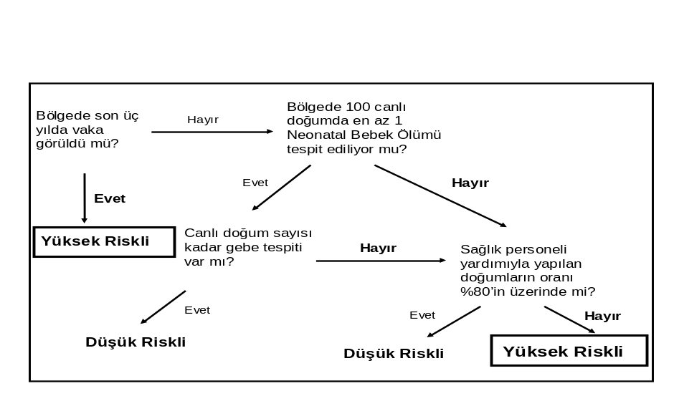
2. Temiz Doğum
Temiz doğum aktivitelerini yaygınlaştırmak.

3. İzlem
Gebe izlemleri ile gebe tespit hızının %80’e ve gebe başına izlem sayısının 4’e ulaşmasını sağlamak.

4. Sürveyans
  - Neonatal Bebek Ölümlerinin en az %80’ini tespit ederek tamamının NT açısından incelenmesini sağlamak,
  - Belirlenen merkezlere MNT aktif sürveyans ziyaret yüzdesinin en az %80 olmasını sağlamak,
  - “Sıfır vaka bildirimi” yapan sağlık kuruluşlarının yüzdesini en az %80 düzeyine çıkarmak,
  - Bildirilen tüm MNT vakaları için vaka incelemesi yapmak,
  - Hastane kayıtlarının yılda bir kez MNT vakaları açısından taranmasını sağlamak.

Program yayınlanan rehber doğrultusunda yürütülmektedir.

HEPATİT B KONTROL PROGRAMI
Hepatit B virüs enfeksiyonunun en ciddi sonuçları (örn: siroz, karaciğer kanseri) kronik Hepatit B virüs enfeksiyonu olan kişilerde görülür. Aynı zamanda bu kişiler yeni enfeksiyonların oluşmasında rezervuar görevi görürler. Bu nedenlerle Hepatit B Kontrol Programının temel amacı; kronik hepatit B virüs enfeksiyonunun önlenerek, Hepatit B virüs enfeksiyonu ile ilişkili kronik karaciğer hastalığı, siroz ve hepatosellüler kanser insidansını azaltmaktır.

HEDEF
2010 yılına kadar 5 yaş altı çocuklarda Hepatit B hastalığı insidansını en az yüz binde 1’in altına düşürmektir.

STRATEJİLER
- Rutin bebek aşılaması; Tüm bölgelerde, 0 yaş grubu Hep B aşısı 3. dozda %95 aşılama hızına ulaşmak.
Kronik Hepatit B enfeksiyonu özellikle bebek ve erken çocukluk döneminde gelişir. Bu nedenle rutin infant aşılaması yüksek öncelikli stratejilerdendir. Ayrıca rutin aşılama adolesan ve yetişkin dönemde enfeksiyonun oluşmasını önlemek için de gereklidir.
- Perinatal Hepatit B virus bulaşının engellenmesi;
- Doğumda uygulanan Hep B aşısı 1. dozunu takip etmek
- Doğumdan sonra ilk 72 saatte, tercihen ilk 24 saatte uygulanan Hep B aşısı 1. dozda %90 aşılama hızına ulaşmak
Perinatal Hepatit B virus bulaşının engellenmesi için Hep B aşısının ilk dozu doğumdan sonra en yakın zamanda, tercihen ilk 24 saat içinde yapılmalıdır.
- Büyük yaş gruplarının catch-up (yakalama) aşılaması;
- İlköğretime devam eden adolesan yaş grubu aşılamalarında Hep B aşısı 3. dozu için %95 hızına ulaşmak
- Risk grubu aşılamaları: Sağlık kurumlarına başvuruları durumunda aşağıda belirtilen risk gruplarına aşı uygulaması yapılır.

- Hasta ve hasta çıkartıları ile teması bulunan tüm sağlık personeli,
- Sağlık çalışanlarının yetiştirildiği tıp fakülteleri, diş hekimliği fakülteleri, sağlık meslek yüksekokulları vs. öğrencileri,
- Hemodiyaliz hastaları,
- Sık kan ve kan ürünü kullanmak zorunda kalanlar,

- Damar yoluyla uyuşturucu kullananlar,

- Hepatit B taşıyıcısı ile aile içi temaslılardan aşısız olanlar,
- Çok sayıda cinsel eşi olanlar ve para karşılığı cinsel ilişkide bulunanlar,

- Homoseksüeller,

- Hepatit B dışında kronik karaciğer hastalığı olanlar,

- Cezaevleri ve ıslahevlerinde olanlar,
- Endemik bölgelere seyahat edenler,
- Berberler-kuaförler, manikür-pedikürcüler

- Zihinsel özürlü bakımevlerinde bulunanlar,
- Yetiştirme yurtlarında bulunan kişiler,
- İtfaiye personeli,
- Askerler (yüksek risk altındakiler),
- Polis memurları (yüksek risk altındakiler),
- Kazalarda ve afetlerde ilk yardım uygulayan kişiler,

- Bu risk gruplarının dışında, hekimin yüksek risk nedeniyle aşı yapılmasını uygun bulduğu kişilere sağlık kuruluşlarında aşı uygulaması yapılmalıdır.

Ekler:

1. GBP kapsamında kullanılan formlar
2. Aşı uygulama teknikleri
3. Aşı ihtiyacı belirlemeye yönelik örnekler, buzdolabı ısısının takibi
4. ASİE İnceleme ve Bildirim Formu
5. İzleme sistemine dahil olan ASİE’ler

Form 012A
Ek 1
Form 012B
Form 013
Form 013B
Bölge Dışı Aşı Bildirim Formu
Aşı kartı
Bebek/Çocuk aşı kartı
Erişkin Difteri Tetanoz Aşı Kartı
Okul Aşı Kartı
Aylık GBP Sürveyans Formu
Aşı İzlem Çizelgeleri
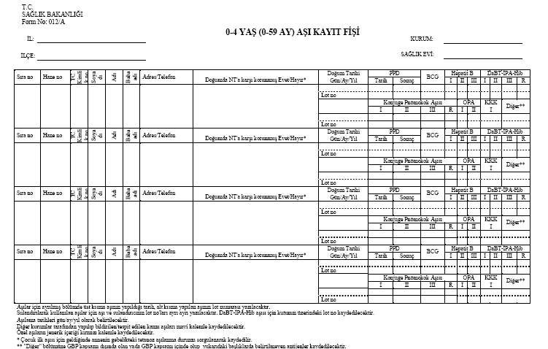
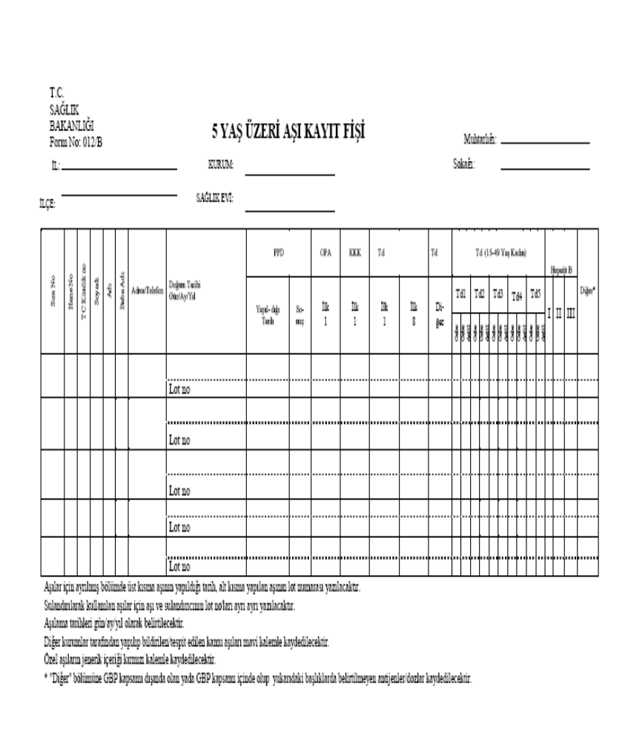

T.C.  SAĞLIK BAKANLIĞI  Form no: 013 |  |  | AŞI SONUÇLARI ÇİZELGESİ |  |  |  |  |  |  |  | YIL:______________
 |  |  |  |  |  |  |  |  |  |  | AY:______________
İL:__________________________ |  |  |  |  |  |  |  |  | TOPLAM NÜFUS:___________________________
İLÇE/TSM:____________________ |  |  |  |  |  |  |  |  | 0-11 AY BEBEK NÜFUSU:_____________________
KURUM/AH:__________________ |  |  |  |  |  |  |  |  | AYLIK 0-11 AY BEBEK NÜFUSU:_______________
AŞI | YAŞ GRUPLARINA GÖRE YAPILAN AŞI DOZLARI
AŞI | Uygu-lama | 0 YAŞ  (0-11 ay) |  | 1 YAŞ  (12-23 ay) |  |  | 2-4 YAŞ  (24-59 ay) | 5-9 YAŞ |  | 10-14 YAŞ | 15 YAŞ ve Üzeri | TOPLAM
DaBT-İPA-Hib AŞISI | I
DaBT-İPA-Hib AŞISI | II
DaBT-İPA-Hib AŞISI | III
DaBT-İPA-Hib AŞISI | R
TOPLAM DaBT-İPA-Hib
Hib AŞISI | I
TOPLAM Hib
KONJUGE PNÖMOKOK AŞISI | I
KONJUGE PNÖMOKOK AŞISI | II
KONJUGE PNÖMOKOK AŞISI | III
KONJUGE PNÖMOKOK AŞISI | R
TOPLAM KPA
ORAL POLİO AŞISI | I
ORAL POLİO AŞISI | II
ORAL POLİO AŞISI | III
ORAL POLİO AŞISI | R
TOPLAM POLİO
KIZAMIK KIZAMIKÇIK KABAKULAK AŞISI | I
KIZAMIK KIZAMIKÇIK KABAKULAK AŞISI | R
TOPLAM KKK
PPD
BCG AŞISI
HEPATİT B AŞISI | I | BD |  | Bİ | T
HEPATİT B AŞISI | II
HEPATİT B AŞISI | III
TOPLAM Hep B
KIZAMIKÇIK AŞISI
Okul Td AŞISI
DİĞER Td
15-49 YAŞ KADIN Td AŞISI |  | GEBE |  |  |  |  |  | GEBE DEĞİL
15-49 YAŞ KADIN Td AŞISI | Td1
15-49 YAŞ KADIN Td AŞISI | Td2
15-49 YAŞ KADIN Td AŞISI | Td3
15-49 YAŞ KADIN Td AŞISI | Td4
15-49 YAŞ KADIN Td AŞISI | Td5
TOPLAM Td
Hepatit B aşısının 0-11 ay grubuna 1. doz uygulaması bölge dışında (hastane, diğer kurumlar) yapıldı ise BD sütununa, kendi kurumunuzda yapıldı ise Bİ (Bölge içi) sütununa yazılacaktır. BD ve Bİ sütunlarının toplamı T(Toplam) sütununda belirtilecektir.

AŞILARIN ve SERUMLARIN TÜKETİM, STOK VE İHTİYAÇ DURUMU
 | CİNSİ | Ampul yada Şişedeki Doz Sayısı | Geçen Dönemden Devreden | Bu Dönem İçinde Gelen | Bu Dönem İçinde Açılan | Bu Dönem İçinde İmha Edilen | Fire Yüzdesi | Gelecek Döneme Devreden  (G) |  | İhtiyaç
 | CİNSİ | (A) | (B) | (C) | (D) | (E) | (F) | S.O. | S.M. | (H)
AŞILAR | DaBT-İPA-Hib
AŞILAR | Hib
AŞILAR | KPA
AŞILAR | OPA
AŞILAR | KKK
AŞILAR | Kızamık
AŞILAR | Kızamıkçık
AŞILAR | PPD
AŞILAR | BCG
AŞILAR | Hepatit B
AŞILAR | DT
AŞILAR | Td
AŞILAR | Kuduz
SERUMLAR | Tetanoz
SERUMLAR | Difteri
SERUMLAR | Kuduz
SERUMLAR | Akrep
SERUMLAR | Yılan
 | 1 cc enj.
 | 2 cc enj.
 | Enjektör At
 | (A) sütununa eldeki aşıların her bir ampul ya da şişesinde kaç doz olduğu yazılacaktır.
 | (B),(C),(D),(E),(G) ve (H) sütunları doz sayısı değil, ampul ya da şişe sayısı olarak doldurulacakır.
 | (E) sütununa yalnızca soğuk zincirde kırılma, miyadın dolması vb. nedenlerle imha edilen ampul ya da şişe sayısı yazılacaktır.
 | (D),(F) ve (H) sütunları aşağıdaki şekilde hesaplanarak doldurulacaktır.
 | - Dönem içinde açılan (D) = (B) +(C) – (E)+(G)
 | (D) x (A) - Uygulanan doz sayısı
 | - Fire yüzdesi (F) =-------------------------------------------------------------x100
 | (D) x (A)
 | (Aylık 0-11 ay hedef nüfus x doz sayısı ) x ( 1+ fire yüzdesi) x rezerv stok (1.25)
 | - GBP Aşı İhtiyacı (H) =---------------------------------------------------------------------------------------------------------------------- - Dep
 | 1/10/20 (A)
 | - GBP Dışı İhtiyaç (H) = (D) x 1.25 – G
 | Formu Düzenleyen/Tarih |  |  |  |  |  |  | Onaylayan/Tarih

T.C.
SAĞLIK BAKANLIĞI
Form no: 013/B
 |  | ÖZEL HEKİM AŞI UYGULAMALARI
İL:__________________________
İLÇE/TSM:____________________ |  |  |  |  |  |  |  |  |  |  |  |  | YIL:______________
KURUM/AH:__________________ |  |  |  |  |  |  |  |  |  |  |  |  | AY:______________
 | YAŞ GRUPLARINA GÖRE YAPILAN AŞI DOZLARI
 | Uygu-lama | 0 YAŞ  (0-11 ay) |  | 1 YAŞ  (12-23 ay) |  | 2-4 YAŞ (24-59 ay) |  | 5-9 YAŞ |  | 10-14 YAŞ |  | 15 YAŞ ve Üzeri |  | TOPLAM
  AŞI
DaBT-İPA-Hib AŞISI | I
DaBT-İPA-Hib AŞISI | II
DaBT-İPA-Hib AŞISI | III
DaBT-İPA-Hib AŞISI | R
TOPLAM
KONJUGE PNÖMOKOK AŞISI | I
KONJUGE PNÖMOKOK AŞISI | II
KONJUGE PNÖMOKOK AŞISI | III
KONJUGE PNÖMOKOK AŞISI | R
TOPLAM
KIZAMIK KIZAMIKCIK KABAKULAK AŞISI | I
KIZAMIK KIZAMIKCIK KABAKULAK AŞISI | R
TOPLAM
HEPATİT B AŞISI | I
HEPATİT B AŞISI | II
HEPATİT B AŞISI | III
TOPLAM
Formu Düzenleyen/Tarih |  |  |  |  |  |  |  |  |  |  | Onaylayan/Tarih

BÖLGE DIŞI AŞI BİLDİRİM FORMU

Adı Soyadı:
T.C. Kimlik no:

Doğum tarihi:
Baba adı:
Anne adı:
Adres:

Tlf no:
Bağlı olduğu
Sağlık Ocağı/Aile Hekimi:

YAPILAN AŞI/AŞILAR:

AŞI | DOZU | TARİH | AŞI LOT NO | SULANDIRICI LOT NO

Aşının yapıldığı kurum:

Aşıyı yapan: Onaylayan:

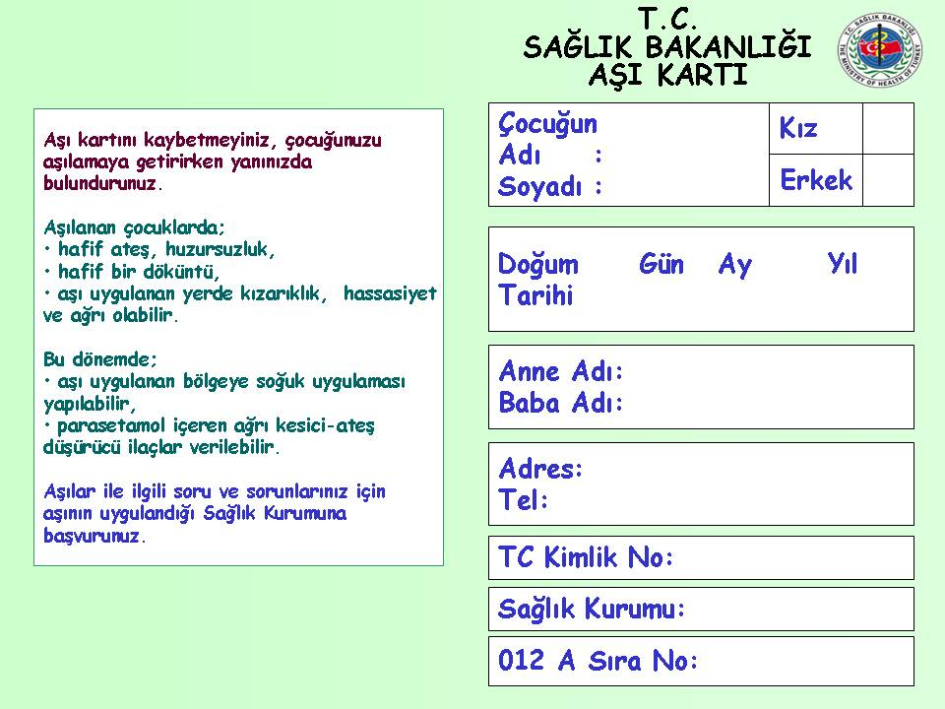
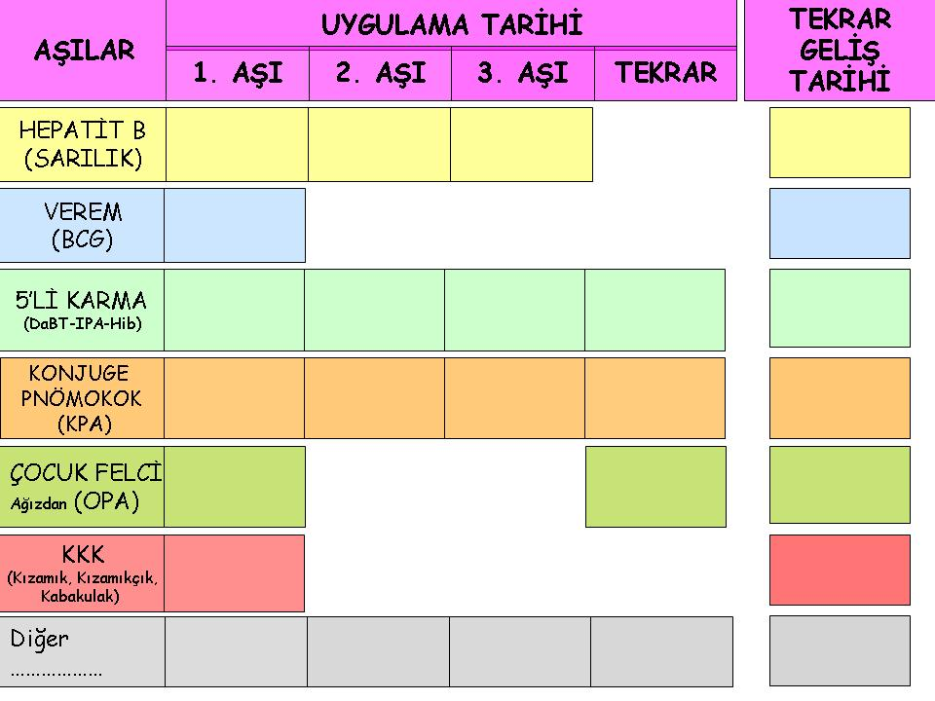
Td AŞI KARTI

ERİŞKİN DİFTERİ-TETANOZ (Td) AŞI KARTI ÖN YÜZ

T.C.  SAĞLIK BAKANLIĞI  ERİŞKİN DİFTERİ-TETANOZ AŞI KARTI |  |  |  |  | 
ADI |  | SOYADI
BABA ADI |  | Evli ise önceki soyadı
DOĞUM TARİHİ | GÜN/AY/YIL | TC Kimlik no:
ADRES
SAĞLIK KURUMU |  |  | 012 B sıra no
*Lütfen bu kartı saklayınız her gelişinizde getiriniz.
AŞILI KADIN SAĞLIKLI BEBEK

ERİŞKİN DİFTERİ-TETANOZ (Td) AŞI KARTI ARKA YÜZ
ERİŞKİN DİFTERİ-TETANOZ
AŞILAMA TAKVİMİ
Doz | Zamanı | Uygulama tarihi | Tekrar geleceği tarih
Td 1 | İlk karşılaşma | ...../...../....... | ...../...../.......
Td 2 | Td 1’den en az 4 hafta sonra | ...../...../....... | ...../...../.......
Td 3 | Td 2’ den en az 6 ay sonra | ...../...../....... | ...../...../.......
Td 4 | Td 3’ten en az 1 yıl sonra | ...../...../...... | ...../...../.......
Td 5 | Td 4’ten en az 1 yıl sonra | ...../...../....... | ...../...../.......
AŞI HASTALIKLARDAN KORUR

OKUL AŞI KARTI

OKUL AŞI KARTI ÖN YÜZ

T.C.
SAĞLIK BAKANLIĞI
OKUL AŞI KARTI
ADI |  | SOYADI
BABA ADI |  | ANNE ADI
DOĞUM TARİHİ | GÜN/AY/YIL | TC Kimlik no:
ADRES
SAĞLIK KURUMU |  |  | 012 B sıra no
Lütfen bu kartı saklayınız, aşılama günlerinde yanınızda bulundurunuz.
AKILLI ÇOCUK, AŞILI ÇOCUK

OKUL AŞI KARTI ARKA YÜZ
İlköğretim 1. sınıf |  | İlköğretim 8. sınıf
Yapılan aşı | Uygulama tarihi | Yapılan aşı | Uygulama tarihi
Tetanoz difteri(Td) | ...../...../....... | Tetanoz difteri | ...../...../.......
Polio (OPA) | ...../...../.......
KKK  (Kızamık, Kızamıkçık, Kabakulak) | ...../...../.......

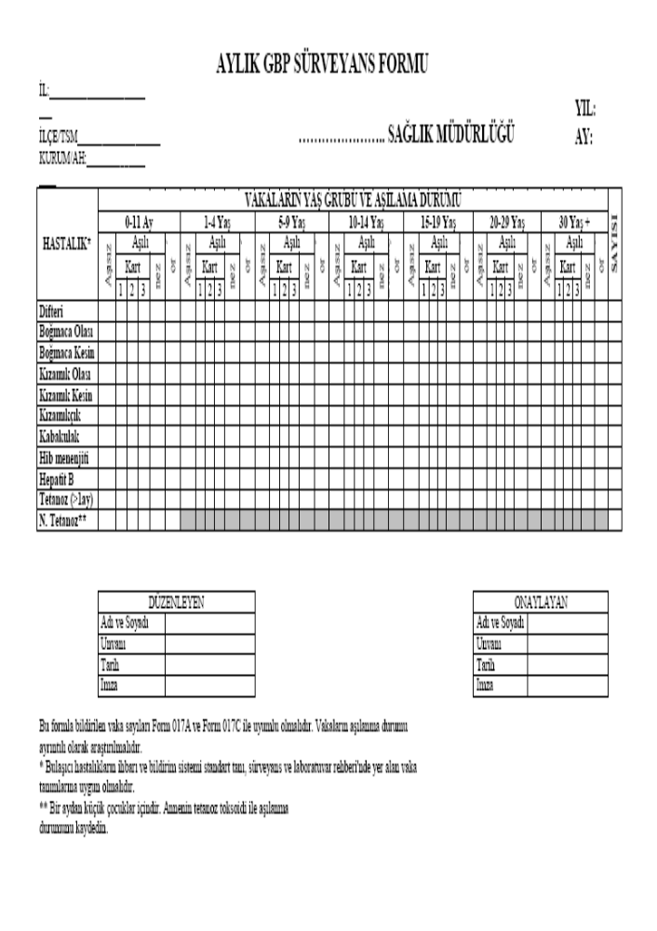
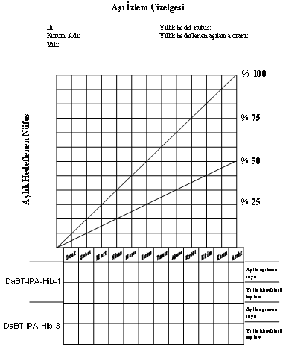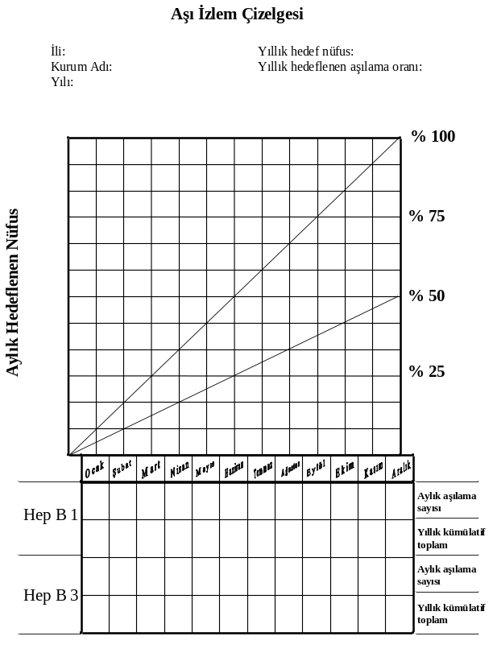
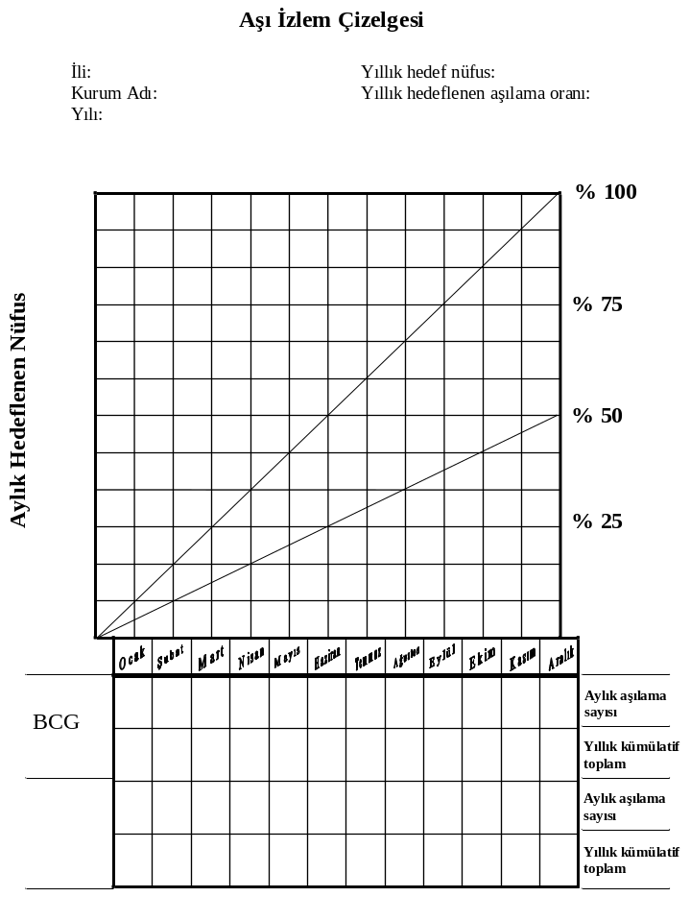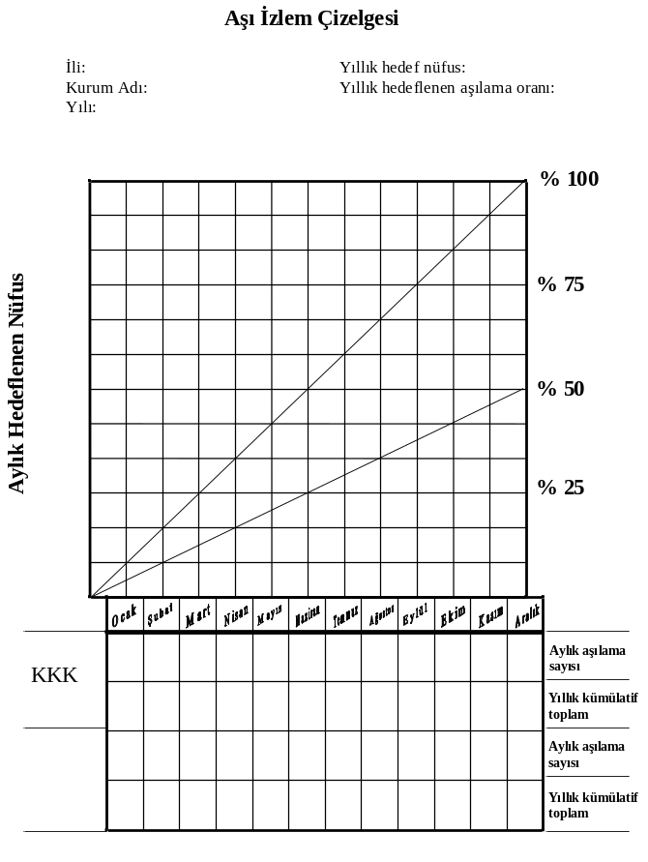
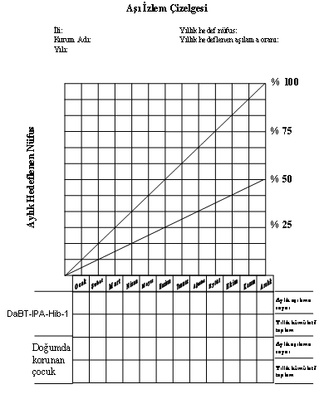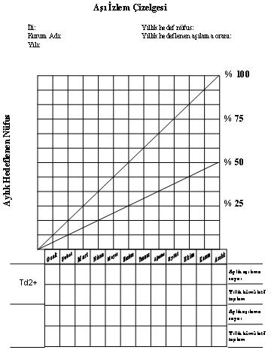

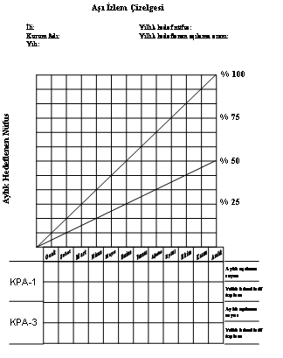

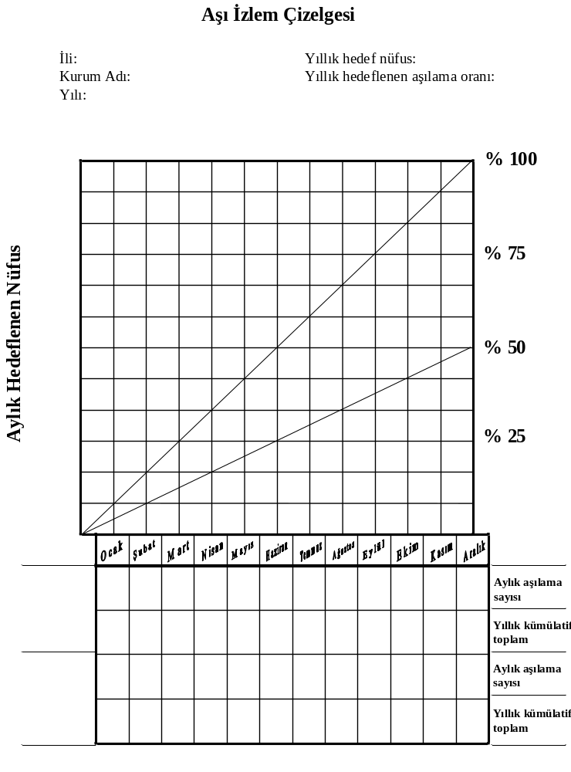
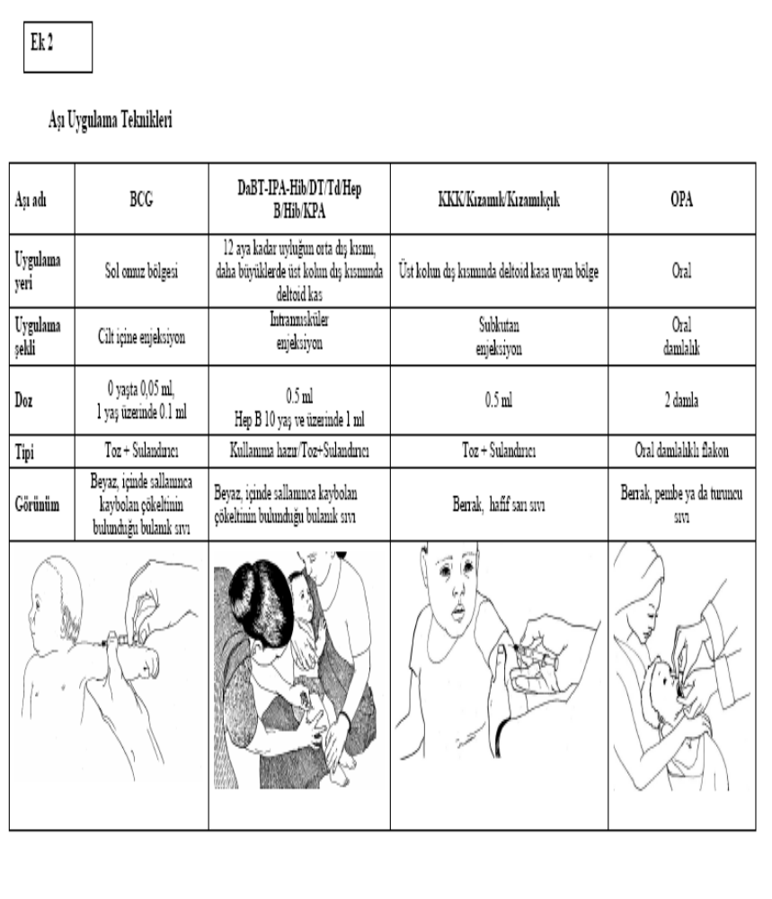
İğnenin farklı pozisyonları
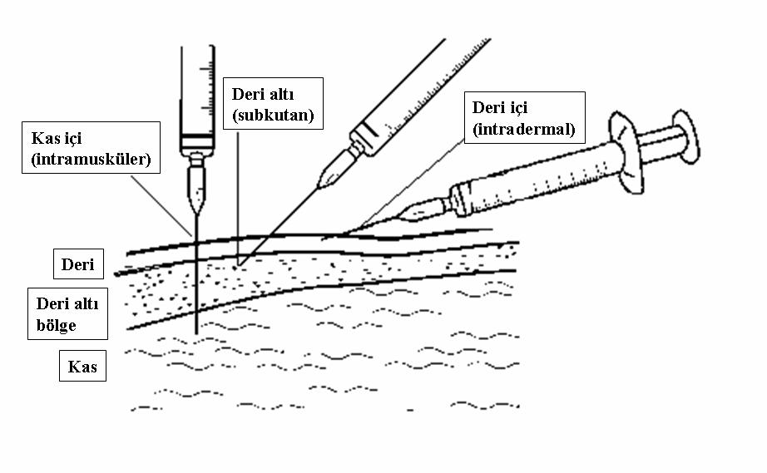
Bebeklere IM enjeksiyon uygulaması şeması
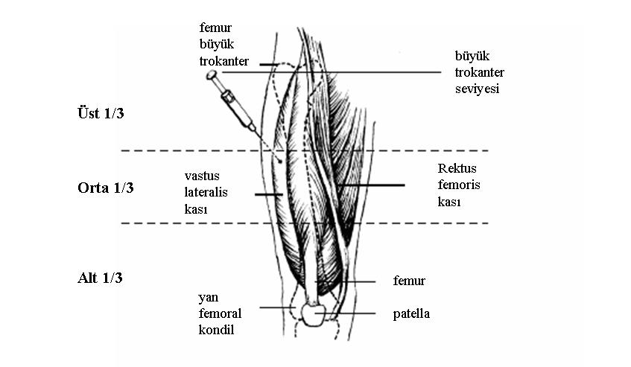
Deltoid kasından yapılacak aşılarda uygulama şeması
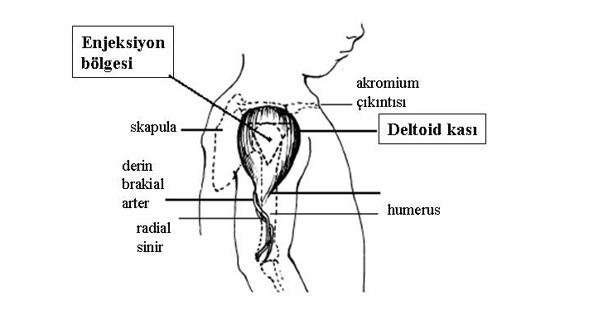
Aşı ihtiyacı belirlemede örnekler;
Ek 3

Örnek 1.

Sağlık Ocağı ve Aile Hekimliği Düzeyinde

a) Sağlık Ocağında Form 013’ler personel eksikliği nedeniyle şimdiye kadar güvenilir şekilde doldurulmamıştır. Bu yıl yapılan ETF çalışmasına ve aile hekimliğine kayıt olan bebek sayılarına göre sağlık ocağı ve aile hekimliği bölgesindeki 0–11 ay bebek sayısı 680’dir. Sağlık Müdürlüğünden aylık aşı talebinde bulunulacaktır. 20 dozluk BCG aşıları için ihtiyaç hesabı;

Uygulanacak yaklaşık doz sayısı = (Hedef nüfus / 12) x Aşı takvimindeki doz sayısı x (1 + Fire yüzdesi)

= (680/ 12) x 1 x 1.80 (BCG için firenin %80 olduğunu varsayarsak)

= 102 doz

Gerekli flakon sayısı = Bulunan ihtiyaç / Flakondaki doz sayısı

= 102 / 20 (BCG flakon dozu)

= 5.1 flakon

Çıkan sonuç bir üstteki tam sayıya yuvarlanır. Kullanılması beklenen BCG flakon sayısı “6”dır.

b) Aynı Sağlık Ocağında ve Aile Hekimliğinde 5’li karma aşı için aylık ihtiyaç hesaplaması ise şu şekildedir;

Uygulanacak yaklaşık doz sayısı = (Hedef nüfus / 12) x Aşı takvimindeki doz sayısı x (1 + Fire yüzdesi)

= (680/ 12) x 4 (Rapel dâhil) x 1.05 (5’li karma aşı için firenin %5 olduğunu varsayarsak)
= 238 doz
5’li karma aşı tek dozluk kullanıma hazır flakonlar halinde olduğundan 238 doz 5’li karma aşı talebinde bulunulacaktır.

Örnek 2.

İl Sağlık Müdürlüğü düzeyinde

Bir sevkiyat dönemi (3 aylık ihtiyaç) için BCG aşısı il maksimum stok hesabı;

Geçen yıl aynı dönemde kullanılan BCG miktarı = 7700 doz
Mevcutta bulunan aşı miktarı = 2600 doz (Rezerv stok dahil)
Bu yıl aynı dönemde kullanılması planlanan miktar = 7500 doz
Rezerv stok = 7500 / 3 = 2500 doz
Maksimum stok = 7500 + 2500 = 10.000 doz
Ismarlanacak olan miktar = Maksimum stok – mevcutta bulunan doz
= 10.000 – 2600
=7400 doz

İlde geçen yıl aynı dönemde kullanılan aşı miktarı alındığından fire payı da hesaba zaten dâhil edilmiştir, tekrar fire eklemeye gerek yoktur.

Örnek 3.

İl Sağlık Müdürlüğü düzeyinde

Bir sevkiyat dönemi için OPA il maksimum stok hesabı;
Toplam il nüfusu 456.000, geçen yıl aynı dönemde 0–5 yaş grubuna mop-up çalışması olduğundan kullanılan aşı miktarı çok fazla, bu yüzden bu miktarı almak sağlıklı değil. Bu nedenle toplam il nüfusunun %3’ü alınarak yaklaşık 0–11 ay hedef nüfus belirlenir. Bulunan rakam 12’ye bölünerek aylık hedef nüfus bulunur.

Hedef nüfus = Toplam Nüfus x 0.03

= 456.000 x 0.03 = 13.680
Aylık hedef nüfus = 13.680 / 12 = 1140
Depoda bulunan OPA sayısı = 1600 doz

Uygulanacak olan formül = [(Hedef nüfus x doz sayısı) x (1+ fire yüzdesi) x (3 + rezerv stok)] – Depo stok

Fire yüzdesi = 1+ fire yüzdesi; fire payınızın %20 olduğunu düşünüyorsanız bunu 0.20 olarak düşünüp bu basamağa, 1 + 0.20 = 1.20 yazılması gerekir.

Aylık kullanılması planlanan OPA sayısı = Aylık hedef nüfus x Uygulanacak doz sayısı
= 1140 x 2 (rapel doz dahil)
= 2280
Fire payı eklenerek = 2280 x 1.20
= 2736
Üç aylık maksimum stok = 3 aylık ihtiyaç + 1 aylık rezerv stok
= 2736 x (3 + 1)
= 2736 x 4 = 10.944
Ismarlanacak olan miktar = Maksimum stok – mevcutta bulunan doz
=10.944 – 1.600
= 9.344 doz

Örnek 4.

Sağlık Ocağı ve TSM düzeyinde

Okul aşılamaları için ihtiyaç hesaplanması;
Sağlık kuruluşu, bölgesinde bulunan okullarda aşı uygulanacak olan yaş gruplarının sınıf mevcutlarını okul müdürlüklerinden alır ve hedef nüfusunu tespit etmiş olur. Tespit edilmiş olan hedef nüfusa fire payı eklenerek o aşı için talep edilecek miktar belirlenir. Okul aşılamaları için yapılacak hesaplamalara rezerv stok miktarının ilave edilmesi gerekmemektedir.
Okul Td ve OPA aşılamaları için ihtiyaç hesaplaması;
İlköğretim birinci sınıf mevcudu: 240,
İlköğretim sekizinci sınıf mevcudu: 300,
OPA aşısı için fire yüzdesinin % 15, Td aşısı için fire yüzdesinin %20 olduğu bir önceki yıl yapılan aşılama çalışmalarından tespit edilmiştir.
OPA okul dönemi çocuklarında ilköğretim birinci sınıf öğrencilerine tek doz olarak uygulanmaktadır.
OPA İhtiyacı = 1. sınıf mevcudu x (1+ fire yüzdesi)
= 240 x 1,15
= 276 doz
Td aşısı okul dönemi çocuklarında ilköğretim birinci ve sekizinci sınıf öğrencilerine tek doz olarak uygulanmaktadır.
Td ihtiyacı = (1. sınıf mevcudu + 8. sınıf mevcudu) x (1+ fire yüzdesi)
= (240 + 300) x (1 + 0,20)
= 540 x 1,20
= 648 doz

Aşı firesi hesaplama örneği;

Ay başlangıcında Sağlık Ocağında/Aile Hekimliği biriminde 40 doz OPA bulunmaktadır. Aylık sevkiyatta ise 200 doz aşı gelmiştir. Ay içerisinde 130 çocuk aşılanmış, bir flakon açılmadan kırılmış ve dönem sonunda ise elde 60 doz aşı kalmıştır.

A = Ampul yada şişedeki doz sayısı = 20
B = Geçen dönemden devir eden flakon sayısı = 2
C = Bu dönem içerisinde gelen flakon sayısı = 10
D = Bu dönem içerisinde açılan flakon sayısı = 8
E = Bu dönem içerisinde imha edilen yada kırılan flakon sayısı = 1
G = Gelecek döneme devir eden flakon sayısı = 3

Aşı fire yüzdesi = (D X A) – Uygulanan aşı dozu sayısı x 100
(D) X (A)

(8 x 20) –130
Aşı fire yüzdesi = ---------------------- x 100
(8 x 20)

Aşı fire yüzdesi = % 18,75

Buzdolabı ısısının takibi;

Buzdolabı ısısının takibi için en az 1 termometre ve bir ısı takip çizelgesi gereklidir. Isı takip çizelgesini izlerken şu hususlara dikkat edilmelidir;
- Buzdolabının ısısı günün en soğuk saatlerinde +2ºC ile +4ºC arasında olacak şekilde ayarlanmalıdır.
- Sabah ve akşamları termometre kontrol edildiğinde +2ºC ile +8ºC arasında ise termostat doğru ayarlanmıştır.
- Buzdolabı ısısı sabah ve akşam olmak üzere, hafta sonları da dâhil günde en az 2 kez kontrol ederek kaydedilmelidir.
- Kış aylarında yalnızca gündüz ısıtılan sağlık kurumlarında bulunan buzdolapları gece en soğuk zamanda da kontrol edilerek termostat ayarı gerekiyorsa arttırılmalıdır çünkü dış ortam ısısının 0ºC’ye yaklaştığı durumlarda buzdolabı ısısı da kolaylıkla 0ºC’nin altına iner.
- Sıcak iklimlerin hüküm sürdüğü bölgelerde buzdolabı güneş gören pencere kenarlarına yerleştirilmemeli, odanın daha serin olan bölgelerine yerleştirilmelidir. Böylece termostatı ayarlamak daha kolay olacaktır.
- Dış ortam ısısı değişikliklerinin çok fazla olduğu, gece ile gündüz farkının buzdolabı ısısını +2ºC ile +8ºC arasında kontrol etmede zorluk yarattığı durumlarda buzdolabının içerisindeki tuzlu su dolu su kaplarının sayısı artırılmalıdır. Bu yöntemle gün içerisindeki kısa dalgalanmalar engellenmiş olunur.

Buzdolabının ısısı çok yüksek seyrediyorsa (+8ºC’nin üzerinde);

- Buzdolabının doğru olarak çalıştığından emin olunmalıdır.
- Buzdolabının kapısının doğru olarak kapandığından emin olunmalıdır. Kapının contaları deforme olmuş olabilir.
- Buzluk kısmında bulunan aşırı karlanma soğutucu bölüme ısı geçişini engelliyor olabilir. Buzluktaki kar kalınlığı 0,5 cm.yi geçmişse mutlaka karlanma çözülmelidir.
- Buzdolabının termostatı daha soğuk ayara getirilmelidir.
- Buzdolabı bozulmuş ve +2ºC ile +8ºC arası ısıyı sağlayamıyorsa tamir ettirilmeli veya yeni bir buzdolabı sağlanmalıdır.
- Elektrik kesintilerinden sonra tekrar buzdolabı çalıştırılırken termostatı daha soğuk derecelere ayarlanmamalıdır, donmaya karşı hassas olan aşılar donabilir.
- Sağlık kurumuna yeni aşı sevkiyatlarında buzdolabının termostatı daha soğuk ayarlara getirilmemelidir, aşılar donabilir.

Buzdolabının ısısı çok düşük seyrediyorsa (+2ºC’nin altında);

- Buzdolabının termostatı daha sıcak ayara getirilmelidir.
- Buzluk kısmının kapağının uygun olarak kapanıp kapanmadığı kontrol edilmelidir.
- Buzdolabında bulunan su bidonlarının sayısı artırılmalıdır.
- Donmaya karşı hassas olan aşılar (çalkalama testi ile) kontrol edilmelidir. Donmuş iseler derhal imha edilmelidir.
- Donma, aşılar için hafif ısı artışından daha zararlıdır.
Üstten soğutmalı bir buzdolabı için aşı yerleşim şeması

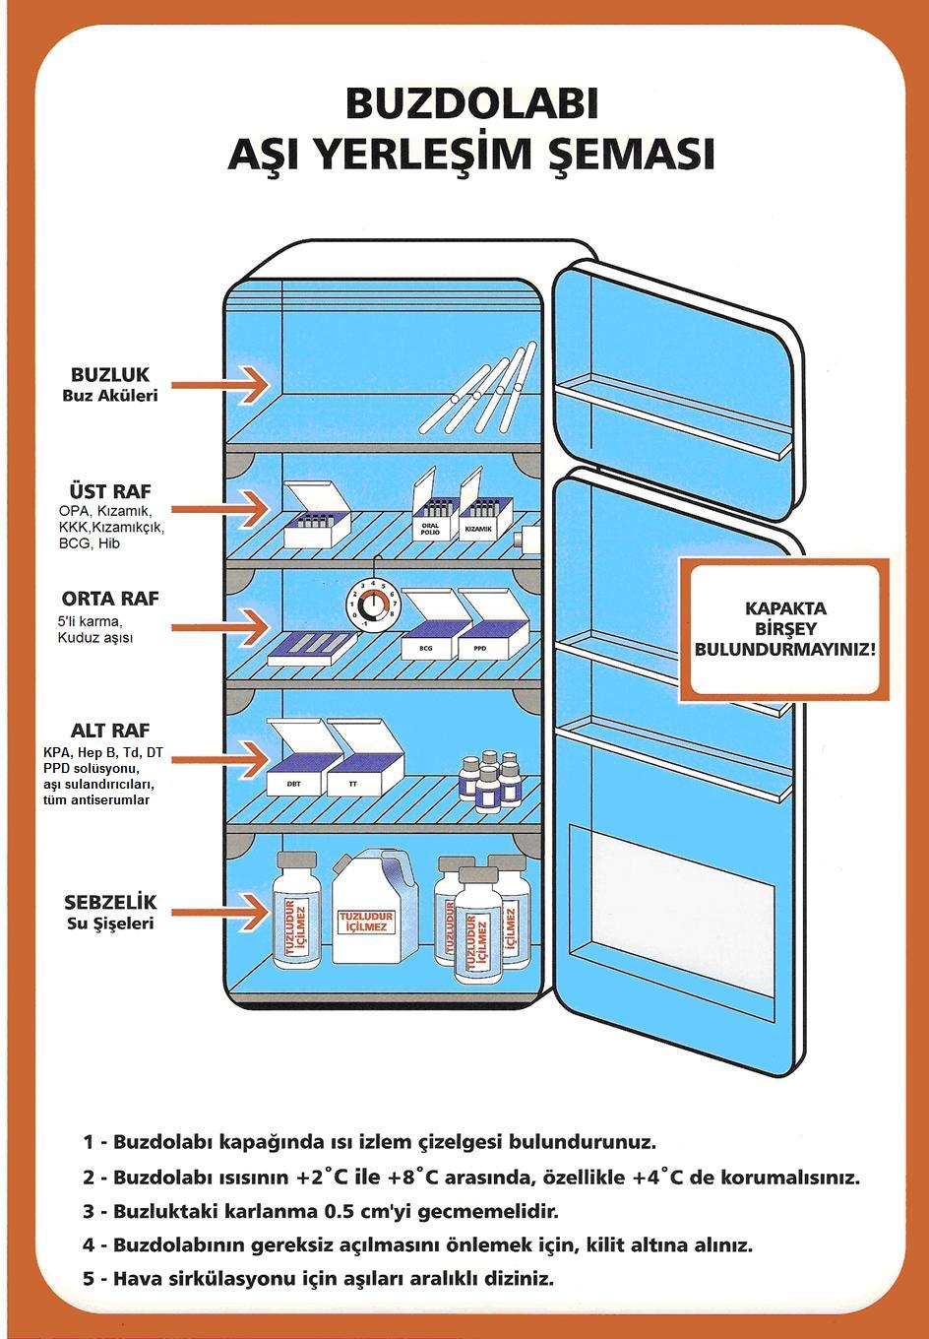
AŞI SONRASI İSTENMEYEN ETKİ BİLDİRİM VE İNCELEME FORMU
Ek 3
Ön yüz

Bu form, aşı uygulanan bir kişide, aşı sonrası ortaya çıkan bilinen aşı yan etkileri ya da aşı uygulamasından sonra ortaya çıkan ve aşıya bağlı olduğu düşünülen herhangi bir istenmeyen tıbbi olay için doldurulacaktır. CİDDİ, KÜMELENME, TOPLUMDA KAYGI YA DA OLUMSUZ PROPAGANDA NEDENİ OLAN DURUMLARDA TELEFONLA ACİLEN İL ASİE İZLEM SİSTEMİ SORUMLUSUNA BİLDİRİM YAPILMALIDIR.
İl: | Bildirimi Yapan Sağlık Kuruluşunun Adı:

Vakanın
Adı-Soyadı: | Adresi:
Doğum Tarihi:  Cinsiyeti: ⁪□ E □ K  Baba Adı:  TC Kimlik No: | Adresi:
Doğum Tarihi:  Cinsiyeti: ⁪□ E □ K  Baba Adı:  TC Kimlik No: | Tel:

Bilinen bir kronik  hastalığı var mı?  □Hayır ⁪ □Evet  (yazınız).................... | Aşılama sırasında bir  hastalığı var mıydı?  □Hayır ⁪□Evet  (yazınız).................... | Aşılama sırasında kullandığı  ilaç var mıydı?  □Hayır ⁪ □Evet  (yazınız).................... | Allerji öyküsü var mı?  □Hayır ⁪ □Evet  (yazınız)....................

Daha Önce Aşılanma Hikayesi (Form 012A/B kaydı eklenebilir)
DBT I | ../../…. | OPA I | ../../…. | Hep B I | ../../…. | Hib I | ../../…. | Td 1 | ../../….
DBT II | ../../…. | OPA II | ../../…. | Hep B II | ../../…. | Hib II | ../../…. | Td 2 | ../../….
DBT III | ../../…. | OPA III | ../../…. | Hep B III | ../../…. | Hib III | ../../…. | Td 3 | ../../….
DBT R | ../../…. | OPA R | ../../…. | BCG | ../../…. | Hib R | ../../…. | Td 4 | ../../….
 |  | OPA Okul | ../../…. |  |  |  |  | Td 5 | ../../….
DaBT-İPA-Hib I |  | ../../… | KPA I | ../../… | KKK I | ../../…. | Diğer | ../../….
DaBT-İPA-Hib II |  | ./../…. | KPA II | ./../…. | KKK II | ../../…. | ........ | ../../….
DaBT-İPA-Hib III |  | ../../…. | KPA III | ../../…. | Kızamık | ../../…. | ........ | ../../….
DaBT-İPA-Hib R |  | ../../…. | KPA R | ../../…. | Kızamıkçık | ../../…. | ........ | ../../….
Daha önce uygulanan aşılardan sonra benzer bir tablo görülmüş mü? ⁪ □ Hayır □ Evet (Açıklayınız)..................

ASİE Görüldüğü Dönemde Yapılan Aşı(lar)
Adı- kaçıncı doz olduğu (örn.DaBT-İPA-Hib I) | Aşının Uygulanma  Şekli |  | Uygulanan Vücut  Bölgesi |  | Üretici Firma |  | Lot Numarası* |  | Son Kullanma Tarihi*
1.
2.
3.
4.
5.
Kullanılan Sulandırıcı(lar)
Adı | Üretici Firma |  |  | Lot Numarası* |  |  |  | Son Kullanma Tarihi*
1.
2.
3.
* Formu dolduran hekim aşının uygulandığı birimde çalışmıyorsa, İl ASİE İzlem sorumlusu tarafından ilgili sağlık ocağı /sağlık kuruluşu ile görüşülerek doldurulacaktır.
Aşı(lar)nın Uygulandığı Tarih (Saat):
Aşı(lar)nın uygulandığı yer (isim ve yer belirtiniz):
□ Sağlık Ocağı..................................  □ Hastane .........................................  □ Evde gezici ekip tarafından |  | □AÇSAP .......................................  □ Aşı istasyonu ..............................  □ Muayenehane …………………. |  |  |  | □ VSD.............................................  □ Aile hekimi ...............................  □ Diğer (yazınız).............................

Aşı Sonrası İstenmeyen Etki
□ Bakteriyel abse | □ Lenfadenit | □ Ensefalopati / Ensefalit
□ Steril abse | □ Yaygın BCG Enfeksiyonu | □ Konvülsiyon
□ Ciddi lokal reaksiyon | □ BCG Osteiti | □ Akut paralizi
□ Akut allerjik reaksiyon | □ Sepsis | □ Trombositopeni
□ Anafilaksi | □ Toksik Şok Sendromu | □ Hipotonik-Hiporesponsif Atak
□ Artrit | □ Aseptik Menenjit | □ Apne -Bradikardi
□ Diğer (.....................................)
Yukarıda işaretlenen İstenmeyen Etkiyi(leri) tarif ediniz (klinik gidiş, varsa tedavi dahil vs.) (Ek bir sayfa kullanabilirsiniz).
Arka yüz

İstenmeyen etkinin ortaya çıkış tarihi: ___/___/______

İstenmeyen Etki Nedeniyle
Vaka sevk edildi mi? | □ Hayır □ Evet (hangi sağlık kuruluşuna?) …………......................
Vakaya tedavi gerekti mi? | □ Hayır □ Evet (nerede?) ……………………………......................
Vaka hastaneye yattı mı? | □ Hayır □ Evet (hangi hastane?) ……………………......................
Vaka öldü mü? | □ Hayır □ Evet (nerede?) ………………………………..................

Formu Düzenleyen Kişinin:
Adı- Soyadı, Ünvanı: | Çalıştığı yer:
Adresi: | Tel: | e-posta:
Tarih: | İmza:
Formu en kısa sürede (24 saati geçmeyecek şekilde) İl ASİE İzlem Sorumlusuna iletiniz.

İl Sağlık Müdürlüğü (İl ASİE İzlem Sistemi Sorumlusu) Tarafından Doldurulacaktır

Bildirimin ulaştığı tarih: __/__/____ İncelemenin başlatıldığı tarih: __/__/____

Aşı/ Sulandırıcı/Enjektör Numunesi alındı ise
Numunenin tipi | Alınış tarihi |  | Gönderilme tarihi |  | Gönderildiği yer |  | Sonuç
1.
2.
3.
İnceleme sonucu konulan tanı:
Toplum araştırması yapıldı mı? □ Hayır □ Evet ise Aşılı vaka sayısı …… Aşısız vaka sayısı …..

ASİE Nedeni:
Program Hatası  □ Steril Olmayan Enjeksiyon  □ Aşının yanlış hazırlanması  □ Yanlış yoldan uygulama  □ Yanlış yere uygulama  □ Aşının taşınma/depolama hatası  □ Diğer........................................ |  | Aşı Yan Etkisi  □ Aşı lot problemi  □ Beklenen aşı yan etkisi  □ Diğer..................... |  | Rastlantısal  □ Aşılanmamış olanlarda da benzer tablonun olması ya da aynı zamana denk gelen başka bir hastalık  □ Diğer............................ |  | Enjeksiyon reaksiyonu |  | Bilinmeyen
ASİE nedeninin sınıflaması
□ Kesin/kuvvetle olası ⁪ Olası ⁪ Zayıf Olası ⁪ Uyumlu değil ⁪ İlgisiz ⁪ Sınıflandırılamayan
(□a. □b.) (□a. □b.)
(ASİE nedeni rastlantısal değilse) İstenmeyen etkiye neden olan aşı/aşılar: .......................................................

Herhangi bir önlem alındı mı? □ Hayır □Evet (açıklayınız)....................................
ASİE’nin tekrarlamaması için yapılanlar:

İl ASİE İzlem Sorumlusunun:
Adı- Soyadı, Ünvanı: | Çalıştığı yer:
Adresi: | Tel: | e-posta:
Tarih: | İmza:

İzleme Sistemine Dahil Olan ASİE’ler
Ek 5

1. Lokal reaksiyonlar
Aşıdan sonra 48 saat içinde ortaya çıkan | Ciddi Lokal Reaksiyon
Aşıdan sonra 2-7 gün içinde ortaya çıkan | Enjeksiyon yerinde abse (Bakteriyel /steril)
Aşıdan sonra 2 hafta – 6 ay içinde ortaya çıkan | Lenfadenit
2. Sinir Sistemi ile İlgili İstenmeyen Etkiler
OPA’dan sonra 4-30 gün (temaslılarda 4 -75 gün) içinde ortaya çıkan | Paralitik poliomiyelit
Kızamık bileşenli aşıları takiben 5-12 gün, DaBT-İPA-Hib, KPA aşılarını takiben 72 saat içinde ortaya çıkan | Konvülsiyon
Kızamık bileşenli aşıları takiben 5-15 gün içinde ortaya çıkan | Ensefalopati/Ensefalit
DaBT-İPA-Hib aşısını takiben 7 gün içinde ortaya çıkan | Ensefalopati
Tetanoz bileşenli aşılardan sonra 2-28 gün içinde ortaya çıkan | Brakial nevrit
Aşıdan sonra 0-6 hafta içinde ortaya çıkan | Diğer paraliziler
Kabakulak bileşenli aşıları takiben 15-21 gün içinde ortaya çıkan | Aseptik menenjit
3. Diğer İstenmeyen Etkiler
Aşıdan sonra 1 saat içinde ortaya çıkan | Anafilaksi
Aşıdan sonra birkaç saat içinde ortaya çıkan | Toksik Şok Sendromu
Aşıdan sonra 4 saat içinde ortaya çıkan (deri bulguları daha geç görülebilir) | Akut allerjik reaksiyonlar
DaBT-İPA-Hib aşısından sonra 24 saat içinde ortaya çıkan | Hipotonik-hiporesponsif atak
Aşıdan sonra 1 hafta içinde ortaya çıkan | Sepsis
Kızamıkçık bileşenli aşılarlardan sonra 1-3 hafta içinde ortaya çıkan | Artrit
Kızamık bileşenli aşılardan sonra 1-6 hafta içinde ortaya çıkan | Trombositopeni
DaBT-İPA-Hib aşısından sonra 24 saat içinde ortaya çıkan | Apne - Bradikardi
BCG aşısından sonra 1 – 12 ay içinde ortaya çıkan | Yaygın BCG enfeksiyonu
BCG aşısından sonra 1-12 ay içinde ortaya çıkan | BCG Osteiti
Zaman sınırı olmaksızın | Yukarıda sunulan hastalıklar haricinde sağlık personeli ya da toplum tarafından aşılamayla ilgisi olduğu düşünülen;  a) *Ciddi olgular  b) Kümelenme,  c) Toplumda ciddi kaygı ya da olumsuz propaganda nedeni olan durumlar ASİE kapsamında incelenmelidir.

*Ciddi ASİE: Ölüm, sakatlık, konjenital anomali ile sonuçlanan veya hastanede yatma gerektiren ASİE dir.

